Україна
Проект
Одеська область
Болградський район
Теплицька територіальна громада



Стратегія соціально-економічного розвитку Теплицької територіальної громади на 2024-2028 роки

2023 р.
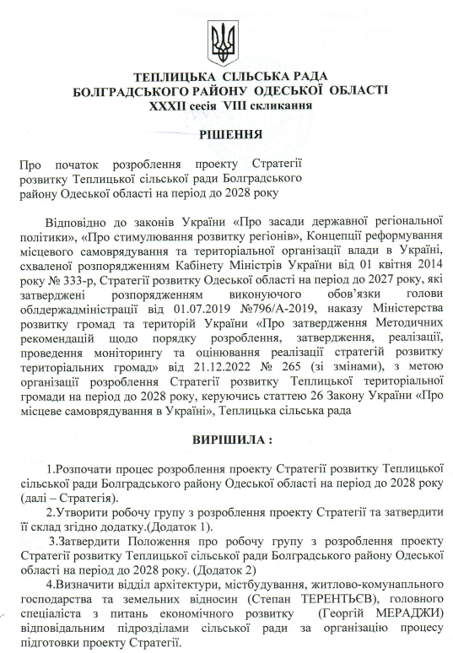



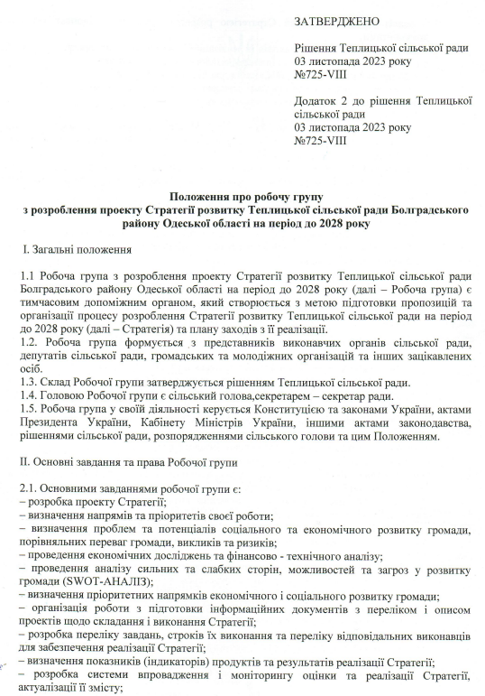
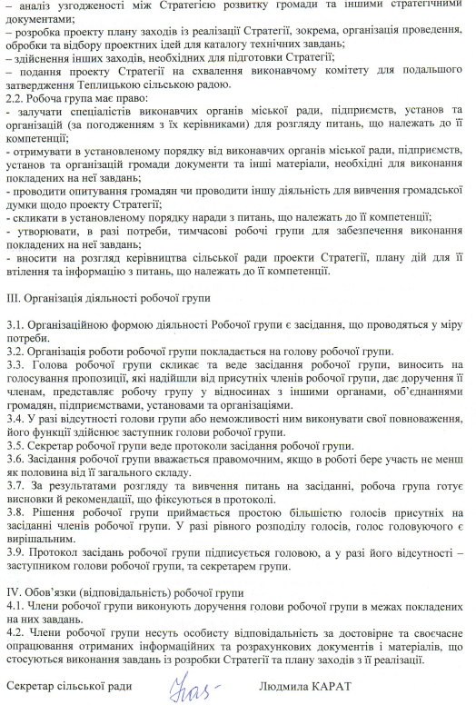
ЗАТВЕРДЖЕНО

Рішення Теплицької сільської ради
03 листопада 2023 року
№725-VIII

Додаток 1 до рішення Теплицької сільської ради
03 листопада 2023 року
№725-VIII

Робоча група з розробки Стратегії розвитку
Теплицької сільської ради до 2028 роки

№ з/п | П І Б | Займана посада
1 | Леонтьєв Іван Іванович | Сільський голова, голова робочої групи
2 | Портянко Володимир Федорович | Заступник голови з питань діяльності виконавчих органів, заступник голови робочої групи
3 | Карат Людмила Василівна | Секретар ради, секретар робочої групи
 | Члени робочої групи:
1 | Шидерова Наталія Геннадіївна | Керуючий справами
2 | Ліцкан Анастасія Олександрівна | Староста Веселокутського старостинського округу
3 | Чечоткіна Любов Федорівна | Староста Мирнопільського старостинського округу
4 | Глуган Олена Степанівна | Староста Садовського старостинського округу
5 | Галкін Юрій Степанович | Староста Рощанського старостинського округу
6 | Терентьєв Степан Карпович | Начальник відділу архітектури, містобудування, жкг та земельних відносин
7 | Куралова Надія Миколаївна | Начальник фінансового відділу
8 | Кірчук Марія Василівна | Начальник відділу освіти
9 | Чернишова Марина Миколаївна | Начальник відділу культури
10 | Дімова Ольга Василівна | Начальник відділу надання соціальних послуг
11 | Попаз Римма Сергіївна | Начальник відділу центру надання адміністративних послуг
12 | Губогло Ольга Степанівна | Начальник відділу бухгалтерського обліку, звітності та фінансування - головний бухгалтер
13 | Безпалов Юрій Сергійович | Начальник відділу правового, кадрового забезпечення та організаційної роботи
14 | Ботнар Юлія Юріївна | Начальник служби у справах дітей
15 | Мераджи Георгій Семенович | Головний спеціаліст з питань економічного розвитку
16 | Пашук Ольга Лук’янівна | Головний спеціаліст з публічних закупівель
17 | Сердюк Надія Вікторівна | Головний спеціаліст з комунікацій з громадськістю
18 | Депутат с/р (за згодою) | Оніщук Галина Іллівна
19 | Депутат с/р (за згодою) | Тріков Афанасій Петрович
20 | Депутат с/р (за згодою) | Гайдаржи Олена Дмитрівна
21 | Депутат с/р (за згодою) | Канцир Дар’я Петрівна
22 | Депутат Болградської районної ради  (за згодою) | Сараін Кристина Миколаївна
23 | Хаджиогло Василь Трифонович | Керівник КП «Акватік»
24 | Глуган Олександр Іванович | Керівник КП «Кришталь»
25 | Керівники підприємств:
26 | Гіба Максим Олександрович | Директор ТОВ «АФ Дністровська»
27 | Тараненко Олександр Васильович | Директор ТОВ «Салаг Агро»
28 | Позов Геннадій Лазарович | Голова ФГ «Еллада»
29 | Ільченко Світлана Іванівна | Директор Мирнопільського геріатричного БІ
30 | Гавриленко Ірина Володимирівна | Директор АПАЛ
31 | Підприємець:  Русол Наталія Михайлівна
32 | Чолак Роман Ілліч | Працівник АФ «Дністровська»
33 | Ялама Надія Миколаївна | Інспектор з військового обліку с.Садове
34 | Кушнір Світлана Павлівна | Інспектор з військового обліку с.Веселий Кут
35 | Кринчев Іван Сергійович | Викладач Теплицького ліцею
36 | Фучиджі Михайло Юрійович | Викладач Веселокутського ліцею
37 | Колосов Сергій Володимирович | Від громадськості с. Теплиця
38 | Козак Валентина Василівна | Учениця 10 класу Мирнопільського ліцею
39 | Чумак Анастасія Анатоліївна | Учениця 9 класу Теплицького ліцею

ЗМІСТ
Вступ
Розділ 1. | Діагностика початкових умов розвитку громади(профіль ТГ)
1.1.  1.2 | Загальна характеристика та географічне розташування громади  Історія сіл громади
1.3. | Природно-ресурсний потенціал громади
1.4. | Основні тенденції соціально-економічного розвитку
Розділ 2. | Характеристика конкурентних переваг та обмежень перспективного розвитку ГРОМАДИ (SWOT-аналіз)
2.1.  2.2. | Загальна схема SWOT – аналізу розвитку громади  Сильні та слабкі сторони сучасного стану
2.3. | Можливості та загрози розвитку
2.4. | Рекомендації та заходи щодо усунення можливих ризиків та загроз розвитку громади
Розділ 3. | Бачення майбутнього
3.1. | Бачення та місія громади. SMART-модель розвитку
3.2. | Пріоритетні напрями розвитку
Розділ 4. | Стратегічний план дій (стратегічні цілі та завдання за пріоритетами)
4.1. | - Створення ефективного економічного простору
4.2. | Соціально-гуманітарний розвиток та створення комфортних умов для життя
4.3. | Залучення інвестицій
4.4. | Розвиток інфраструктури
4.5. | Розвиток туризму
Розділ 5. | МЕХАНІЗМ ТА ПРОЦЕДУРИ РЕАЛІЗАЦІЇ СТРАТЕГІЧНОГО ПЛАНУ
5.1. | Основні елементи механізму реалізації Стратегії
5.2. | Моніторинг реалізації Стратегії
Розділ 6.  6.1.  6.2. | сценаріїта ЕТАПИ РЕАЛІЗАЦІЇ СТРАТЕГІЇ  Можливі сценарії реалізації Стратегії  Етапи реалізації Стратегії
Розділ 7. | ІНДИКАТОРИ ЕКОНОМІЧНОГО ТА СОЦІАЛЬНОГО РОЗВИТКУ ГРОМАДИ
Додатки

Вітальне слово сільського голови
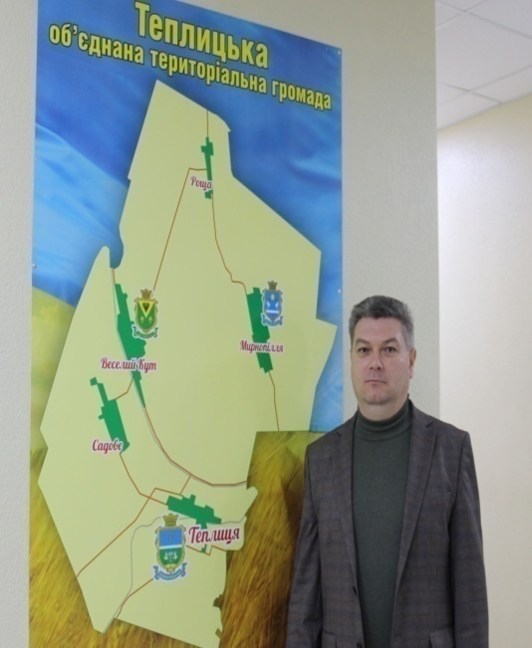 | Теплицька сільська рада (громада) Болградського району Одеської області створена в жовтні 2020 року шляхом добровільного об’єднання трьох сільських рад: Теплицької (села Теплиця та Садове),Мирнопільської (село Мирнопілля) та Веселокутської (села Веселий Кут та Роща). Адміністративний центр розташовано в селі Теплиця, вул. Центральна, 135.
Процес об’єднання супроводжувався різноманітними труднощами, які вдалося подолати. Всі разом ми повинні визначити головні напрямки розвитку нашої громади. Ми повинні не просто жити, вирішуючи поточні проблеми, алей мати чіткий план розвитку і рухатися за ним. Для того, щоб забезпечити рівномірний розвиток в усіх населених пунктах територіальної громади, необхідно активно розвивати та запроваджувати стратегічний підхід до планування сталого розвитку. Стратегія розвитку Теплицької територіальної громади на 2024-2028 роки має стати дієвим інструментом підвищення конкурентоспроможності громади. Дана Стратегія повною мірою спрямована на позитивні зміни у соціальній та економічній сферах, покращення якості життя кожного мешканця громади, розвиток інфраструктури території громади та зміцнення бізнес середовища, освітнє та культурне зростання. Виконання заходів, які заплановані в Стратегії, вимагає високих темпів економічного розвитку і значної мобілізації бюджетних коштів, тому ми беремо на себе зобов'язання створити необхідні передумови для виконання темпів зростання і досягнення поставленої мети. Але якісне виконання заходів можливе, якщо кожен мешканець громади прийме участь у реалізації завдань, передбачених стратегічним планом. В такому разі Стратегія принесе реальну користь нашій громаді і кожному її мешканцю. Хочу висловити слова щирої вдячності всім, хто долучився до створення стратегічно важливого документу, який дозволить мати нам чіткий вектор руху нашої громади до кращого майбутнього! Вірю, що спільними зусиллями ми збудуємо спроможну громаду та забезпечимо належний рівень життя жителів Теплицької громади!
З повагою,
Сільський голова Іван ЛЕОНТЬЄВ

ВСТУП
Процес децентралізації влади, що розпочався в Україні у 2014 році, призвів до створення об’єднаних територіальних громад, які стали базовим елементом ефективної системи влади в Україні.
Перед Теплицькою територіальною громадою стоять чисельні завдання, серед яких основними є: визначення пріоритетів розвитку громади, формування бюджету громади, забезпечення надання базових послуг її мешканцям, побудова ефективної системи управління ресурсами та інші.
Громада повинна також ефективно відповідати й на зовнішні виклики, серед яких варто особливо виділити сучасне становище країни в умовах вторгнення РФ на її територію, а також підвищення у зв’язку з цим мобільності трудових ресурсів; посилення міжнародної конкуренції за інвестиції та розвиткові ресурси.
Для вирішення поставлених завдань та відповіді на ці та інші виклики необхідно забезпечити середньо- та довгострокове планування розвитку територіальної громади.
Головним документом, відповідно до якого буде розвиватися громада, стане Стратегія соціально-економічного розвитку Теплицької територіальної громади (ТГ) на 2024-2028 роки, яка розроблена на підставі програмних та стратегічних документів загальнодержавного та місцевого значення, законодавства України щодо реформування місцевого самоврядування та регіонального розвитку. Тому розробка та реалізація Стратегії розвитку Теплицької ТГ здійснюється на основі використання системи взаємопов’язаних документів:
- законів України «Про місцеве самоврядування в Україні» (№ 280/97-ВР від 21 травня 1997р.), «Про місцеві державні адміністрації» (№ 586-XIV від 09 квітня 1999р.), «Про засади державної регіональної політики» (№ 156-VIII від 05 лютого 2015р.), «Про державне прогнозування та розроблення програм економічного і соціального розвитку України» (№ 1602-III від 23 березня 2000р.), «Про стимулювання розвитку регіонів» (№ 2850-IV від 08 вересня 2005р.), «Про добровільне об’єднання територіальних громад» (№ 157-VIII від 05 лютого 2015р.);
- Закону України про внесення змін до Закону України «Про засади державної регіональної політики» ( № 5323 від 01 квітня 2021р., у редакції 2023р.);
- постанов Кабінету Міністрів України «Про затвердження Порядку розроблення регіональних стратегій розвитку і планів заходів з їх реалізації, а також проведення моніторингу та оцінки результативності реалізації зазначених регіональних стратегій і планів заходів» (№ 932 від 11 листопада 2015р.); «Про затвердження Державної стратегії регіонального розвитку на 2021-2027 роки» (№ 695 від 05 серпня 2020р.); «Про затвердження Порядку розроблення, проведення громадського обговорення, погодження програм комплексного відновлення області, території територіальної громади (її частини) та внесення змін до них» (№ 1159 від 14 жовтня 2022р.); «Деякі питання розроблення регіональних стратегій розвитку і планів заходів з їх реалізації та проведення моніторингу реалізації зазначених стратегій і планів заходів» (№ 816 від 04 серпня 2023 р.);
- наказу Міністерства регіонального розвитку, будівництва та житлово-комунального господарства України «Про затвердження Методики розроблення, проведення моніторингу та оцінки результативності реалізації регіональних стратегій розвитку та планів заходів з їх реалізації» (№ 79 від 31 березня 2016р.);
- розпорядження Кабінету Міністрів України «Про схвалення Концепції реформування місцевого самоврядування та територіальної організації влади в Україні» (№ 333-р від 01 квітня 2014р.);
- рішення Одеської обласної ради «Про затвердження Стратегії розвитку Одеської області на період 2021-2027 років (№1228-VII від 03 березня 2020р.).
Мета Стратегії соціально-економічного розвитку Теплицької територіальної громади на 2024-2028 роки полягає у правильному виборі основних завдань і розстановці основних пріоритетів економічного і соціального розвитку території та її потенційних можливостей, що обумовлює налагодження взаємодії між представниками влади, громади та бізнесу для вирішення спільних проблем мешканців усіх населених пунктів, які увійшли до складу об’єднаної територіальної громади, виконуючи завдання економічного зростання, підвищення конкурентоспроможності, інвестиційної привабливості та якості життя у громаді завдяки ефективному використанню ресурсів.
Стратегія Теплицької громади сфокусована на перетворенні громади на конкурентоздатну територію комфортного проживання, де створено належні умови для всебічного та гармонійного розвитку людини, громаду з наданням якісних адміністративних послуг, у якій є можливість знайти цікаву та добре оплачувану роботу, громаду із унікальною історико-культурною спадщиною та національними традиціями українського народу.
Залучення широкого кола громадян до створення Стратегічного плану розвитку ТГ дозволить ідентифікувати проблеми та знайти реальні шляхи вирішення проблем ТГ, забезпечити налагодження діалогу між громадськістю, владою та бізнесом. При цьому, однією з основних складових процесу планування є обов’язкова участь у ньому усіх активних та зацікавлених представників громади.
Обґрунтування положень Стратегії здійснено на основі статистичних показників України, Одеської області, Болградського району, Теплицької територіальної громади та аналітичній і оперативній інформації управлінь та відділів обласної адміністрації, на основі використання чинних указів Президента України, законодавчих і нормативних актів Верховної Ради України, Кабінету Міністрів України, місцевих органів влади з урахуванням міжнародних правових актів і міжнародних угод, результатів аналітичних досліджень і прогнозних розрахунків, пропозицій залучених експертів.
Фінансування заходів та проектів Стратегії розвитку Теплицької громади передбачається за рахунок: міжбюджетних трансфертів з державного бюджету місцевим бюджетам; фінансових ресурсів суб’єктів регіональної політики, державних та приватних партнерів, об’єднаних на принципах державно-приватного партнерства, міжнародних інституцій; капітальних видатків державного бюджету; державних цільових програм, у тому числі програм подолання депресивності територій; угод щодо регіонального розвитку; програм і заходів, включаючи інвестиційні програми (проекти), що реалізуються за рахунок коштів Державного фонду регіонального розвитку.
В основу Стратегії покладені наступні принципи: конституційність та законність; партнерство та співробітництво; прозорість та передбачуваність; історична спадкоємність; сталий розвиток.
Особливу увагу приділено можливості активної участі Теплицької ТГ у підготовці та реалізації регіональної та національної середньострокової програми «SMART-спеціалізація», дія якої передбачена на період 2024-2028 р.р.
У процесі розробки Стратегії соціально-економічного розвитку Теплицької територіальної громади фахівці Одеського національного економічного університету здійснювали методичне забезпечення, експертний аналіз даних і результатів досліджень, отриманих під час здійснення процесу планування, забезпечували надання консультаційних послуг з питань, які належать до усіх аспектів стратегічного планування та розвитку громади.

РОЗДІЛ 1. Діагностика початкових умов розвитку громади (профіль ОТГ)

  - Загальна характеристика та географічне розташування громади

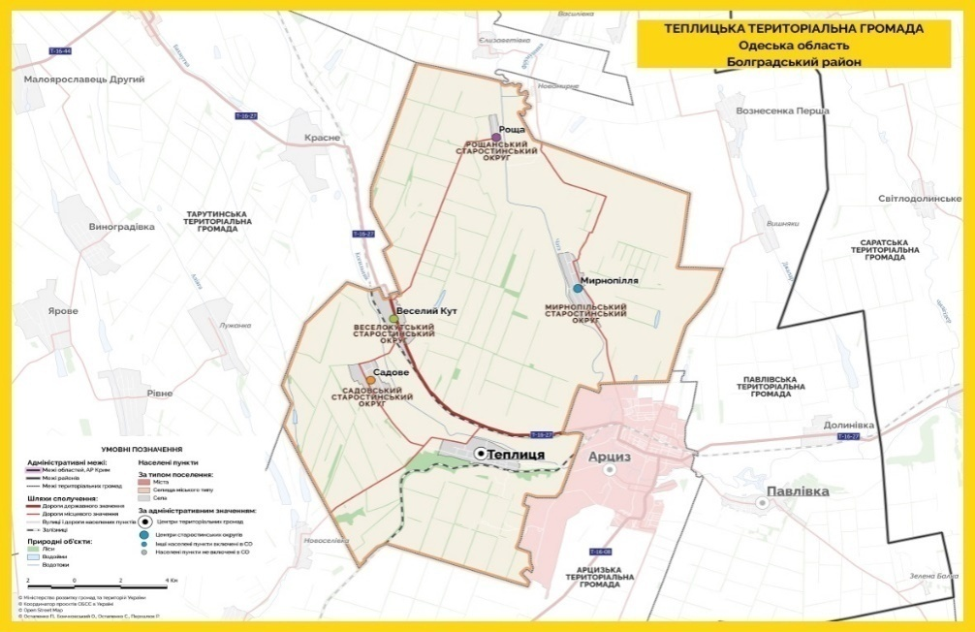
Теплицька сільська територіальна громада - територіальна громада в Україні, Болградському районі Одеської області. Утворена згідно до Закону України від 5 лютого 2015 року
№ 157-VIII «Про добровільне об’єднання територіальних громад», розпорядження Кабінету Міністрів України від 27.05.2020 року № 623-р «Про затвердження перспективного плану формування територій громад Одеської області», а також Постанови Верховної Ради України «Про утворення та ліквідацію районів» від 17.07.2020 №807-ІХ в рамках адміністративно-територіальної реформи в Україні шляхом добровільного об’єднання сіл трьох сільських рад: Теплицької (села Теплиця та Садове), Мирнопільської (село Мирнопілля) та Веселокутської (села Веселий Кут та Роща).

Рис. 1.1 Мапа Теплицької територіальної громади
У табл. 1.1 наведено загальні дані про громаду.
Таблиця 1.1
Загальні дані Теплицької територіальної громади

Загальна площа території місцевої ради | Загальна чисельність населення, осіб  (станом на 01 січня 2023 року) | Відстань від адміністративного центру громади села Теплиця до м. Одеса автошляхами км | Відстань до центру області, км | Відстань до центру району, км
26473 га | 5713 особи | 167 | 151 | 110
Джерело:Соціальний паспорт Теплицької територіальної громади https://teplitska-gromada.org.ua
Кількість населених пунктів: 5.
Адміністративний центр громади: село Теплиця, вул. Центральна, 135.
Утворена: 2020 р. (в результаті добровільного об’єднання сіл трьох сільських рад: Теплицької, Мирнопільської та Веселокутської).
Крім Теплиці до складу громади входять 4 сіла:
– Садове
- Мирнопілля
– Веселий Кут
– Роща

Теплицька
ТГ

Рис.1.1Склад Теплицької територіальної громади
Територія Теплицької громади розташована у південної частини Одеської області. Вона географічно відноситься до Південної Бессарабії та розкинулась на просторах Причорноморської низовини.
На території Теплицької громади відсутні корисні копалини, озера. Територію громади перетинають річка Когильник ( с. Теплиця, с. Садове, с. Веселий Кут), річка Чага (с. Мирнопілля, с. Роща).
Загальна площа господарської території по громаді складає 26473 га, в т.ч. сільгоспугіддя – 23889 га, багаторічні насадження – 244 га (сади – 129 га, виноградники – 115 га), загальна площа ріллі 18808 га (с. Теплиця - 3029 га, с. Садове - 3421 га, с. Мирнопілля - 6342 га, с. Веселий Кут - 3140 га, с. Роща - 2876 га).
Територія Теплицької сільської ради поділена на старостинські округи:
- Центральна садиба (село Теплиця) - 315 га - 537 домоволодінь,
- Веселокутський (село Веселий Кут) - 235 га - 472 домоволодіння,
- Мирнопільський (село Мирнопілля) - 240 га - 551 домоволодіння ,
- Садовський (село Садове) -194 га - 337 домоволодінь,
- Рощанський (село Роща) - 75 га - 134 домоволодіння.
На території громади свої повноваження в межах відповідних старостинських округів здійснюють 4 старости та відповідальні працівники структурних підрозділів сільської ради.
Станом на 01 січня 2023 року в 5 населених пунктах сільської ради проживає понад 5713 осіб загального населення.
Народилося - 24 особи
Померло – 71 особа
Зареєстровано знов прибулих – 112 осіб
Знято з реєстрації – 64 особи
Дітей віком до 6 років – 184 особи
Дітей шкільного віку - 826 осіб
Пенсіонерів - 1151 особа
Працюючого населення - 2007 осіб.

На території Теплицької сільської ради загальна протяжність автошляхів становить 45,3 км, в тому числі:

- одна територіальна автодорога загального користування державного значення протяжністю 16 км (Т-16-27 «Контрольно-пропускний пункт «Серпневе» – Тарутине – Арциз – Сарата») ;
Прапор та герб села Теплиця

- автодороги загального користування місцевого значення протяжністю 29,3 км, з них:
- 1 обласна дорога протяжністю 10 км (О162337 Нове Тарутине - Надрічне - Весела Долина - Мирнопілля – Арциз);
- 3 районних – 19,3 км ( С160201 /Т-16-27/ - с. Садове /О160704/ - 7,60км; С160208 під’їзд до с. Теплиця – 2,2 км; С160209 с. Роща - /Т-16-27/ - 9,50 км).
Територію Теплицької громади перетинають дві залізничні колії : Одеса – Арциз - Ізмаїл та Арциз – Березино - Бессарабка. На відстані 12 км від адміністративного центру громади с. Теплиця розташована вузлова залізнична станція Одеської дирекції Одеської залізниці – станція Арциз.
Відстань від адміністративного центру громади села Теплиця до морського торгівельного порту «Чорноморськ» становить 147 км, до Ізмаїльського морського торгівельного порту – 124 км, до міжнародного аеропорту «Одеса» — 167 км.
Теплиця (у минулому: Село № 13, Тепліц) - село в Україні, в Болградському районі Одеської області. Адміністративний центр Теплицької сільської громади. Теплиця – одно з найбільших сіл Болградського району, відстань до молдовського кордону становитиме близько 40 кілометрів.

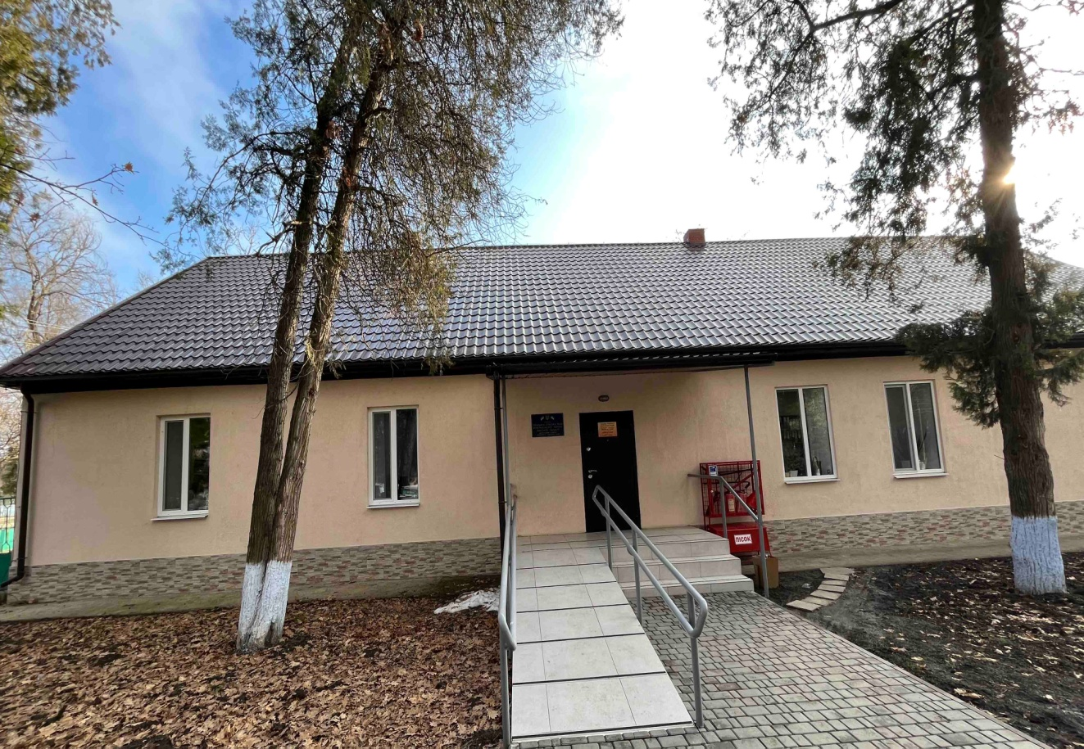
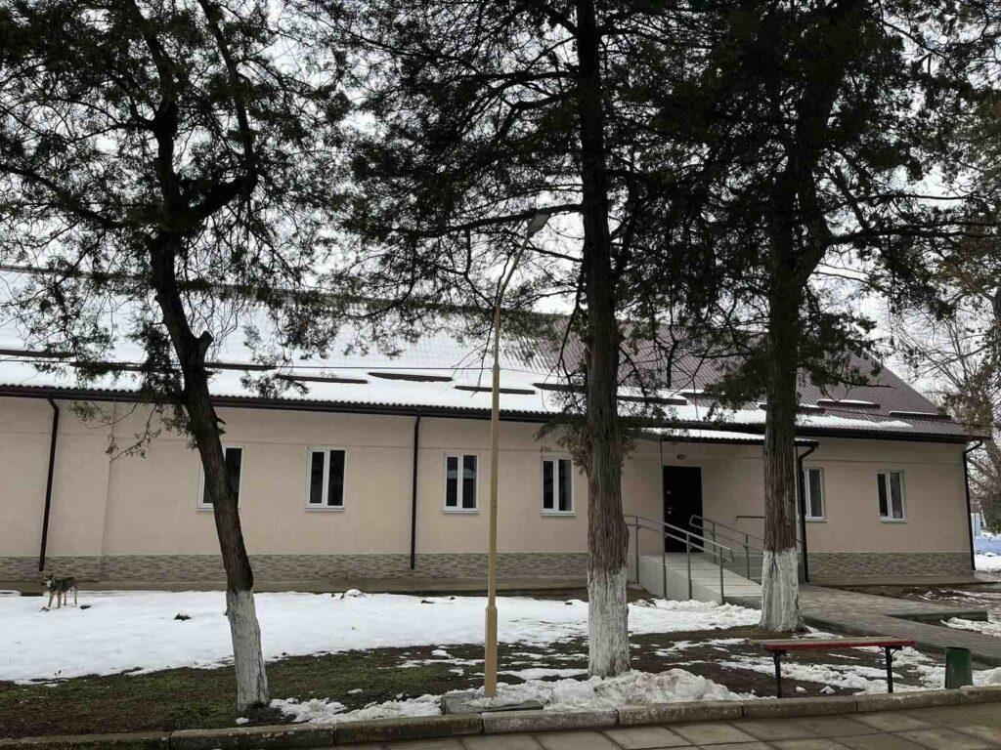
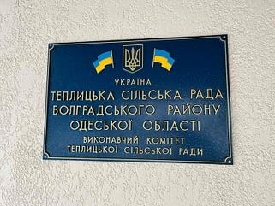

Засноване свого часу німецькими колоністами. В 1859 року у німецькій колонії Аккерманського повіту Бессарабської області мешкало 1134 особи, налічувалось 122 дворових господарства, існували лютеранський молитовний будинок та сільське училище. Станом на 1886 рік у колонії, центрі Теплицької волості, мешкала 1551 особа, налічувалось 133 дворових господарства, існувала лютеранська церква та 5 лавок. За переписом 1897 року кількість мешканців зросла до 1784 осіб (924 чоловічої статі та 860 - жіночої), з яких , 1705 - лютеранської.
Згідно з переписом 1989 року населення села становило 1703 особи, з яких 895 чоловіків та 808 жінок. За переписом населення 2001 року в селі мешкало 1659 осіб.

Старостинський округ Веселий Кут (у минулому — Село № 10, Алекзюсверт, до 14.11.1945 Париж) — село Теплицької сільської громади у Болградському районі Одеської області, Україна. Засноване свого часу німецькими колоністами.

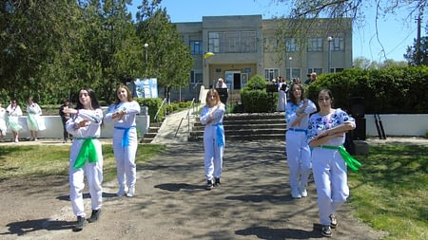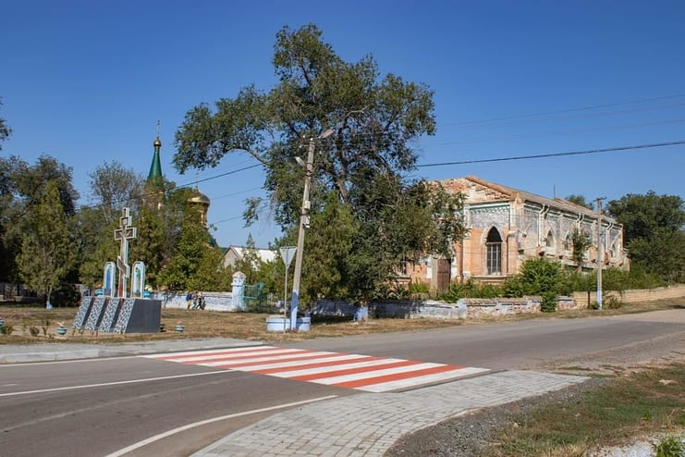


Дві геральдичних лілії символізують перших німців — колоністів, які створили своє поселення в 1816 році під назвою Париж, пізніше Алекзюсверт. Свою назву поселення отримало на згадку про визволення Парижа російською армією від наполеонівських військ. Геральдичні лілії є також елементом герба міста Париж. Приблизно в кінці 18 століття відродилося нове поселення Новий Париж, сучасна назва - Роща. Геральдичне вістря у вигляді перекинутого трикутника означає один з кутів, з якого виникло село Веселий Кут. Виноград є стародавнім символом родючості і багатства, життєвої сили і радості.
Прапор та герб села Веселий Кут

Село засноване в 1816 році. Перші жителі - німці-колоністи - переселенці з території колишнього Герцогства Варшавського, предки яких були вихідцями з Мекленбурга і Померанії. Кожна родина отримала двір площею 1 десятину, довжиною 200—220 м і шириною 55 м, і ділянку землі в 60 десятин. Загальна кількість сімей першопоселенців: 141. Таким чином вже до моменту свого заснування Париж став однією з найбільших німецьких колоній Бессарабії. Перша назва «Степ № 10» було невдовзі замінено на «Алекзюсверт», яке в свою чергу було замінено на Париж — на честь перемоги над Наполеоном. У 1824 році були побудовані перші окремі будівлі школи і молитовного будинку. У 1838 р було розпочато будівництво першої кірхи (розібрана в 1906 г.). Нова кірха побудована в 1903 - 1905 роках.
Станом на 1886 рік у німецькій колонії Париж, центрі Паризької волості Аккерманського повіту Бессарабської губернії, мешкало 2022 особи, налічувалось 187 дворів, існували лютеранська церква, поштова станція та 3 лавки.
У 2011 році село відзначило свій 195-річний ювілей. На стадіоні була представлена ​​концертна програма за участю жителів села, нагороджували почесних жителів села пам'ятними подарунками, провели спортивні заходи - футбол, підняття гирі, боротьба, також був проведений розіграш лотереї, увечері в центрі села відбулася святкова дискотека і на честь свята села, у нічному небі, парижани побачили святковий феєрверк.
У 2013 році в селі Веселий Кут проживає 1189 осіб, житловий фонд становить 437 будинків, у школі навчається 112 дітей, 283 пенсіонера, 40 дітей ходять у дитячий садок «Сонечко», працює ФАП, клуб, бібліотека, 7 торгових точок, 21 фермерське господарство. На території Веселокутський сільської ради проживає 14 національностей.
Згідно з переписом 1989 року населення села становило 2027 осіб, з яких 993 чоловіки та 1034 жінки.
За переписом населення 2001 року в селі мешкали 1742 особи.

Старостинський округ Мирнопілля (до 1944 Село № 22, Фріденсталь) - село Теплицької сільської громади у Болградському районі Одеської області, Україна. Засноване свого часу німецькими колоністами.
Розташоване у північно-західній частині району на березі річки Чага (притока р. Когильник), за 10 км від райцентру і залізничної станції Арциз.

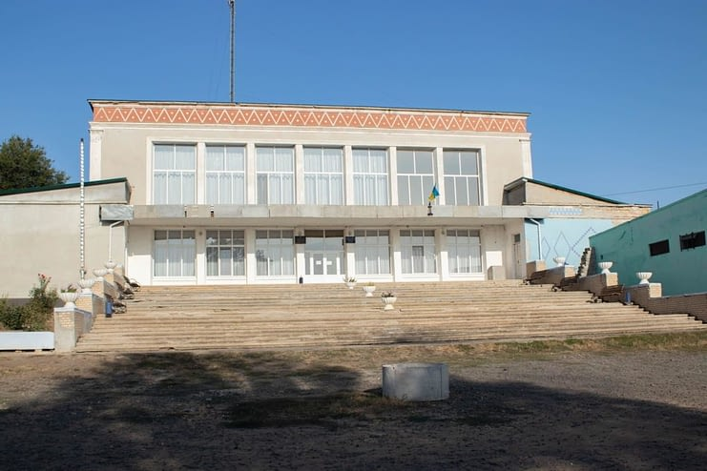
Засноване село в 1834 році. Станом на 1886 рік у німецькій колонії Арцизької волості Аккерманського повіту Бессарабської губернії мешкало 1397 осіб, налічувалось 130 дворових господарств, існували молитовний будинок, школа та лавка.
Після звільнення цього району від румунської окупації в село прибули переселенці із Західної України та Вінницької області.
Згідно з переписом 1989 року населення села становило 2108 осіб, з яких 950 чоловіків та 1158 жінок.
За переписом населення 2001 року в селі мешкало 1986 осіб.
Символіка.


На синьому полі над пониженою срібною вузькою хвилястою балкою два срібних голуба що летять один проти одного та тримають у дзьобі по золотому остистому колоску, які супроводжуються угорі золотим багатопроменевим сонцем у вигляді соняшника. Щит розміщений у золотому картуші та увінчаний золотою сільською короною. Під щитом на синій стрічці золотими літерами «МИРНОПІЛЛЯ-FRIEDENSTAL».
Прапор та герб села Мирнопілля

Летячі голуби символізують перших німців – колоністів, що як ті птахи прилетіли на Чагайську долину та створили своє поселення у 1834 р. під назвою Фриденсталь, та сучасне населення, яке продовжило життя села під назвою Мирнопілля. Голуб – символ чистоти, миру і Святого Духу. Пара голубів символізує сімейне щастя та любов. Сама композиція символізує єдність народів, мир, добробут та злагоду. Колос – символ родючості, землеробства та животворної сили. Геральдична срібна балка вказує на річку Чага, яка протікає вздовж села. Золоте сонце символізує південний край, світло, тепло та достаток. Срібний, (білий) колір символізує чистоту та невинність, а лазуровий красу, гідність і добро.
Старостинський округ Ро́ща (до 14.11.1945 Новий Париж) – село Теплицької сільської громади у Болградському районі Одеської області, Україна. Населення становить 311 осіб.
Згідно з переписом 1989 року населення села становило 382 особи, з яких 166 чоловіків та 216 жінок.
За переписом населення 2001 року в селі мешкали 304 особи.

Старостинський округ Садове (у минулому: Село № 9, Альт-Ельфт, Шампанауз) - село Теплицької сільської громади у Болградському районі Одеської області, Україна. Засноване свого часу німецькими колоністами.
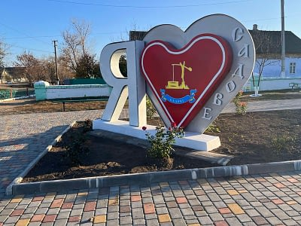


14 листопада 1945 року село Старий Фершампенуаз перейменовано на Садове, Старофершампенуазька сільська рада - на Садовську.
Згідно з переписом 1989 року населення села становило 1047 осіб, з яких 489 чоловіків та 558 жінок.
За переписом населення 2001 року в селі мешкало 997 осіб.

Теплицька територіальна громада є адміністративно-територіальною одиницею на території України. Вона складається з сіл, населених пунктів та територій, які належать до даної громади.
Основна мета Теплицької територіальної громади - забезпечення зручних та ефективних умов для проживання та розвитку своїх жителів. Для досягнення цієї мети, громада розробляє стратегічні плани, спрямовані на створення сприятливого соціально-економічного середовища.
Теплицька територіальна громада забезпечує надання комунальних послуг, підтримує розвиток соціальної сфери (освіта, охорона здоров'я, культура, спорт), здійснює землевпорядкування та вирішує інші питання, що стосуються розвитку і покращення життя мешканців
У Теплицькій територіальній громаді діє орган самоврядування - територіальна громада, яка складається з обраного голови територіальної громади та депутатів, які обираються на загальних виборах. Вони представляють інтереси мешканців громади та вирішують питання, що стосуються їхнього життя та діяльності.
Окрім того, територіальна громада має право на самостійне формування бюджету та вирішення фінансових питань, що стосуються громади. Вона також може укладати договори та утримувати спільні підприємства з іншими громадами або органами влади.
У загальних положеннях Теплицької територіальної громади визначаються права та обов'язки мешканців, порядок вирішення конфліктів та інші важливі аспекти їхнього життя та діяльності у громаді.

1.2. Історія сіл громади

Історія Теплицької територіальної громади багатогранна та різноманітна. Внаслідок об’єднання трьох сільських рад: Теплицької, Веселокутської та Мирнопільської було створено в жовтні 2020 року Теплицьку територіальну громаду.
Історія села Теплиця. Село Теплиця – центр сільської ради – розташоване на правому березі річки Когильник в 13 км від залізничної станції м. Арциз, за 110 км від районного центру м. Болград, в 167 км південно-західніше від обласного центру м. Одеси. Площа села складає 315 га., житлового фонду – 30,7 тис. кв. метрів.
Царське правління особливу увагу приділяло питанню залучення іноземних поселенців і створенню колоній в Бессарабії. Для колоністів створювалась привілейовані умови. Німці-колоністи звільнялись від податків та інших зобов’язань. Теплицькі колоністи майже всі були родом із Вюртенберга. Роком освоєння вважається 1817 рік, тому що реєстр народжування дітей в церковній книзі починається з 15 червня 1817 року. В 1818 році колонія була названа «Тепліц» на честь перемоги у битві під містечком Тепліц на території сучасної Німеччини за часів війні 1812-1815 років з Наполеонівською Францією. Сільське господарство було єдиним джерелом заробітку. Для того щоб полегшити собі працю на землі, селяни почали розводити коней. Серед знарядь праці з’явився залізний плуг. На роботах у полі відбувались і інші зміни: поступово сівба вручну була замінена сівалками, серпи та коси – косарками, ціпи – молотилками, віяння – млином. В Теплиці була створена сільськогосподарська спілка, керівником якої був Альфред Кемлер. Спілка займалася такими питаннями, як аналіз стану ґрунтів, поліпшення розвитку виноградарства і виробництво вина, на випробовуваному полі проводилися експерименти: вирощувалося сортове насіння і нові сорти фруктових дерев, пропонувались нові методи обробки ґрунту, вирощували соняшник. Таким шляхом урожайність зросла. Колоністи перетворили дикі степи в родючі поля. Із завзятістю і наполегливістю обробляли вони землю, були скромними і працьовитими, завжди знаходили вихід з будь-якого становища. Населення з 487 осіб в рік поселення зросло до 2434 осіб у 1940 році.
В селі були великі, середні і малі подвір’я. Право на спадщину розподілялось порівну між братами та сестрами.
Важливу роль у Теплиці мав розвиток ремісництва, де виробляли вози та брички. В столярній майстерні виготовляли меблі, вікна. Кравець і кравчиня шили верхній одяг. Швець виготовляв черевики та чоботи. Теплі речі, шалі та шкарпетки з вовни необхідні були в холодну пору року. В селі був млин, лісопилка, хустинова фабрика, на якій також перероблювали вовну для плетива. Фабрика також була місцем працевлаштування багатьох мешканців села. Слюсарі та ковалі виготовляли гарні штахети та ворота. В рік поселення колоністи будували собі землянки, але вже через декілька років вони будують собі будинки за власним планом. З кожним роком в селі з’являється все більше нових будівель: спочатку з очеретяними дахами, а згодом і черепичними. Цьому сприяло існування в Теплиці каменоломні, з яких добували якісні будівельні матеріали.
В 1863 році на височині в центрі села вони побудували кірху. Під час закладення фундаменту священик промовив в молитві такі слова: «Нехай Бог зруйнує цю будівлю, якщо вона колись не зможе більше служити за своїм призначенням». Хіба не виявилися пророчими ці слова? Церква опікувалася кожним мешканцем села від самого народження і до смерті. В скрутні часи голодомору, неврожаїв матеріально допомагала, намагалася зберегти віру в Бога та довіру до людей. Вона була гордістю села.
В 1923 році в селі був і лікар. Кількість помираючих помітно зменшилась. Теплиця була одним із прогресивних селищ Бессарабії з питань медичного обслуговування.
Перші уроки проводились в будинках мешканців особами, які вміли читати і писати. Згодом побудували першу невелику школу, а в 1841 році мешканці Теплиці збудували нову будівлю школи, в якій працював один учитель. Учнями школи був насаджений ліс за селом, який зберігся і до наших часів. Учні обрізали дерева, доглядали за шкільним садом. В школі працювали вже вісім вчителів. Своїм зовнішнім виглядом і успіхами придбала славу і стала зразковою. В більшості, своїм успіхам вона завдячує вчителям. І все ж не тільки вчителі є запорукою успіху школи. Були ще й батьки, які хотіли дати своїм дітям освіту. Так, з самого початку у німецьких колоністів була закладена потреба в якісних знаннях. Незважаючи на скрутне матеріальне становище, вони будували все ж таки школу і набирали на роботу більш освічених вчителів. До жовтня 1940 року, тобто до моменту переїзду колоністів до Німеччини, чисельність населення в Теплиці становила 2500 мешканців.
У листопаді 1940 року пусті села були заселені мешканцями сусідніх населених пунктів та вихідцями із Західної України. Вони працювали в утвореному радгоспі «Теплиця» і колгоспі «Перекоп» до липня 1941року. Протягом 1941-1944 років села були захоплені румунами. Після визволення в 1944 році, населення в селах стає багатонаціональним. Сюди прибувають біженці з Краснодарського краю, Ростовської та інших областей півдня Росії.
Утворюється радгосп «Дністровський» з м'ясо – молочним напрямом, трьома відділеннями в с. Теплиця, с. Садове, с. Пряма Балка. В кінці 60 років радгосп «Дністровський» стає найбільшим підприємством на півдні Одеської області з виробництва свинини. До прийняття Україною незалежності основна частина населення працювала на сільськогосподарському виробництві. З приходом Незалежності радгосп «Дністровський» був перетворений в ООО Агрофірма «Дністровська» із загальною земельною площею 7360 гектарів, у тому числі 5872 гектарів орної землі, на якій вирощувалися зернові та кормові культури. Життя вимагає впроваджувати нові технології у виробничий процес. Так виникає унікальне українсько-французьке підприємство «Дністро - Гібрід» - замкнений цикл від народження до відгодовування свиней із застосуванням французьких кормових добавок.
В селі розвинена соціальна сфера: Арцизький професійний аграрний ліцей, школа, дитячий садок, аптека, медичний пункт, Будинок культури, бібліотека, пошта.
Історія села Веселий Кут (Париж) та села Роща (Новий Париж). Колонія «Париж» - одна з перших і найбільша серед німецьких колоній. Після війни 1812 року між Росією і Францією, Олександр І закликав німецьких біженців переїхати в Бессарабію для заселення пустих земель. Перші німецькі колонії були позначені номерами. Село «ПАРИЖ» називалося «Штеппа №10», пізніше «Алексісверт» (на честь Олександра І). Після останніх перемог над Наполеоном і підписанням мирного договору з Францією село отримало назву «ПАРИЖ» і ця назва залишалась до 1944 року. Першими поселенцями були 141 сім'я, кожна з них отримала 1,9 га землі біля будинку і 60 га у полі. Були виділені ділянки землі для школи, церкви, адміністративних будівель. У 1940 році село було довжиною 2 км. «Париж» поділявся на Верхній і Нижній Париж, в кожній частині була своя школа. В цей час в Бессарабії у німців школа і церква були єдині. Першими книгами були: біблія катехізис. У 1834 році була побудована перша в Бессарабії кам'яна церква. Діяв цегляний завод, засновником якого був росіянин Гаврилюк Федір. У 1903 році почали будівництво нової церкви. Цеглу робили на своєму цегельному заводі. Працювала швейна майстерня, парижани часто вивозили свою продукцію на продовольчі ринки в Арциз і Тарутине. У 20-х роках відкрилися три вітряні млини, безліч магазинів, два молочних господарства, три млини по виготовленню круп. У 1934-35 роках - заснована залізнична станція «Паризька».
У Старого Парижа (Веселий Кут) було дочірнє поселення, засноване приблизно між 1860-1880 р - Новий Париж (Роща). Учитель В. Шех в своєму описі повідомляв: «Орендарі жили бідно. Нові парижани були матеріально дуже недбалими, вони любили більше вино, а не роботу». У 1880 році жителі Нового Парижа втратили право оренди земель. Таким чином, перший Новий Париж перестав існувати. Довгий час на землі Нового Парижа ніхто не оселявся, її називали «Диким місцем». Це були багаті луки, пасовища, і в цей же час то був притулок вовків.
Перший поселенець - виходець зі Старого Парижа – Йоганіст Кюн. Майже цілий 1910 рік він був єдиним жителем цього «дикого місця». Тільки в 1910-1911 роках починається нове заселення цих земель. Новий Париж мав теж керівництво, що і Старий Париж, документація вся оформлялася на німецькій мові.
З 1918 по 1940 рік, Бессарабія була під владою румунів, в червні 1940 року влада перейшла до росіян. Після переселення німців до Німеччини, в Парижі встановилася радянська влада. Адміністрація перебувала в Парижі і їй підпорядковувалися два села - Париж (Веселий Кут) і Новий Париж (Роща).
У 1940 році був заснований радгосп «Паризький» Дністровського тресту. Першим директором радгоспу був Пономаренко В.С., з двома відділеннями в Старому і Новому Парижі. Заселяли Париж переселенці з Західної України. Масова колективізація пройшла після війни і радгосп було перейменовано в «Первомайський». З 1956 році директором радгоспу «Первомайський» був Гармаш Родіон Данилович. Це було одне з кращих господарств в Одеському тресті м’ясо-молочних радгоспів. Він розгорнув велике будівництво тваринницьких приміщень в с. Веселий Кут та Роща. Велося будівництво житла для робітників і фахівців сіл В. Кут і Роща. У селі Париж була одна вулиця - Кутузова, а при Гармаші Р. Д. з'явилися вулиці - Суворова, Привокзальна, Надрічна, Перемоги, Комсомольська, Попової. Були побудовані два восьмиквартирні будинки в с. В. Кут і один в с. Роща та віддані під середню школу в с. Веселий Кут і восьмирічну в с. Роща. У 1956 році на території села Веселий Кут була розміщена військова частина, спочатку танкова частина, а потім десантний полк і ракетний батальйон.
З 20 грудня 1996 року земля передана в колективну власність, утворено КСП «Першотравневий» і КСП «Рощанській». У 1997 році почалося розпаювання землі. З 1 квітня 2000 року КСП «Первомайський» перейменовано в СПК «Першотравневий», з 6 жовтня 2000 року СПК «Первомайський» в ТОВ «Париж», директором ТОВ «Париж» був Ангурян Валерій Миколайович. У травні 2005 року СПК «Первомайський» було ліквідовано. Останнім керівником СПК «Першотравневий» був Сараін Валерій Антонович.
До 1968 в с. Веселий Кут дільнична лікарня була на 15 ліжок. З 1970 року працює ФАП. У 1988 році ФАП був переведений в нове типове приміщення, а в 1989 році відкрита аптека. У 2002 році Веселокутська середня школа має 254 учнів, 43 викладача, дитячий сад на 50 дітей , дві бібліотеки, одне відділення зв'язку, 14 торгових точок, 12 з яких - приватні, два ФАПи, аптека, ПП «Париж», військова частина. Перший ювілей села був відзначений 1 вересня 1996 року: тоді селу Веселий Кут (Париж) виповнилося 180 років. На свято приїхали гості з Німеччини, колишні жителі Парижа. На кладовищі був встановлений і відкритий пам'ятник бессарабських німців, чиї останки спочивають тут. У 2001 році село Веселий Кут - Париж відзначило своє 185-річчя. У 2005 році військовий полк розформували.
Станом на квітень 2021 року в селі Веселий Кут мешкають 1182 людини, житлових будинків – 444. В школі навчаються 150 учнів, в дитячому садку – 34 дитини. В селі є клуб, бібліотека, медичний пункт, магазини. В селі Роща мешкають 145 людей, житлових будинків -76.
Історія села Садове(Альт-Ельфт). У 1816 році німецькими переселенцями в долині річки Когильник було засновано село Альт-Ельфт. Назва села Аль-Ельфт від «одинадцятого степу».
«Одинадцятий степ», був виділений німецькими переселенцями, охоплював 8363 гектари землі. В новому поселенні, де оселилося 126 сімей, головною турботою стало забезпечення водою. Зважаючи на відсутність природних джерел, було потрібно копати колодязі для пошуку води. Всі ці колодязі викладались каменем з місцевого кар'єру. Село вздовж річки розтягнулося від півночі на південь, облямоване будинками в два ряди, а ширина вулиць складала 42-44 метри. Біля будинків, по обидві сторони вулиці, росли акації, які в спеку захищали людей своєю тінню.
У 1818 році вперше в документах з'являється нова назва села Фер-Шампенуазе, в пам'ять про перемогу союзної армії над французами 25 березня 1814 року біля міста Фер-Шампенуазе у Франції. Тут існували прекрасні городи для вирощування картоплі, різних овочів, конюшини, а пізніше з'явилися чудові сади і виноградники. У селі працювала каменоломня, а отриманий камінь не лише використовували місцеві мешканці, а й продавали його у сусідні поселення, такі як Париж і Червоне. Альт-Ельфт був дуже побожною громадою. У 1896 році був споруджений храм, а тепер його будівлю використовують для сільського будинку культури та бібліотеки. По іншу сторону головної вулиці розташовувались будівлі сільської адміністрації (нині ФАП і пошта), будинок вчителів і школа. Перше приміщення школи було побудоване в 1816 році, а новий будинок відкрився 12 жовтня 1924 року, всього за 4,5 місяці. У школі навчалося 300 дітей, а працювало 7 вчителів. Люди жили, обробляли землю, будували будинки, ростили і виховували дітей. Численні шторми долі - неврожаї, епідемії, хвороби, державні репресії - не зломили наполегливості людей. Церква, незабутня віра в Бога, почуття безпеки і здоровий спосіб життя в спілкуванні створили маленький рай, який проіснував 124 роки для жителів села Альт- Ельфт. У селі після німців залишилися будинки, а з інших капітальних будівель - млин. І зараз частина жителів села живуть в німецьких будинках.
З червня 1940 року стало заселятися поступово село. Через велику кількість фруктових садів, акацій, шовковиці, квітів отримала нову назву - Садове. Заселяли село українці, росіяни, болгари. Був заснований радгосп «Дністровський». Першим директором радгоспу з 1940 по 1964 роки був Євсюков Григорій Гнатович. Через 8 місяців почалася Велика Вітчизняна війна, і радгосп був евакуйований на схід країни. І тільки після визволення краю 23 серпня 1944 року почало відновлюватися життя в селі. У 1957 році села Садове та Теплиця об'єдналися в один радгосп «Дністровський» з центральною садибою в селі Теплиця. Садове стало другим відділенням. Основна спеціалізація - тваринництво. Гордість радгоспу спільні українсько-французьке підприємство «Дністро-Гібрид», свинокомплекс. Велика увага приділялася землеробству. Яскравою сторінкою історії села стало будівництво і відкриття православного храму святителя і великомученика Пантелеймона Української Православної церкви.
Станом на квітень 2021 року в селі Садове 320 житлових будинки, мешкають в селі 836 людей. Село багатонаціональне. Функціонує школа на 1160 учнів, дитячий садок на 48 дітей, ФАП, клуб, бібліотека.
Історія села Мирнопілля. До 1812 року Бессарабія була турецькою. 28 травня 1812 року по Бухарестському договору після російсько-турецьких війн уся Бессарабія перейшла до складу Росії. Російська влада прийняла рішення заселити Буджакські степи християнським населенням. Таким чином з 1814 по 1842 рр. на цій території з’явилися 24 німецьких села. Степ 13 (Мирнопілля) у Чагайській долині був заселений лише у 1833-1834 рр. під час правління царя Миколи І. Восени 1833 року приїхали перші переселенці у Степ 13, до 1834 року місця були заселені. Було побудовано землянки.
В Мирнопіллі були особливо тяжкі часи заселення. Було передбачено створити 87 господарств по 60 десятин з християнськими дворами довжиною 192 м та шириною 64 м. На плані села тих років, можна побачити 2 лінії будинків східної частини ріки Чага з прилеглими садками. Річка Чага, наповнена дощами та снігами текла на південь у сторону Арциза та Теплиці. В Мирнопіллі були особливо тяжкі часи заселення. Про це пишеться в листі 1848 року. Перші три роки були неврожайні, до цього всього ще й тяжка хвороба Тиф. У 1839 році почалось падіння скота. 28 людей вирішили покинути Мирнопілля. У 1843 році опустілі двори були знову заселенні жителями Одеської області з Грослібенталь, Петерсталь та Вормсу. Пізніше завдяки тяжкій праці її жителів громада почала розвиватись. Громада Мирнопілля стала однією з найбагатших бессарабських колоній, завдяки тяжкій праці її жителів.
За швидкого зросту населення громада була змушена побудувати нову будівлю для школи. У 1892 році було почато будівництво кладовища, поза церковним двором. У 1907 році збудували магазин. У 1910 році почато будівництво церкви. Церква, яку згодом знесли, стала найкращим в окрузі архітектурною спорудою. На початку 20х років була побудована сучасна маслобойня, яка переробляла велику кількість молока.
Наступним великим досягненням було будівництво у 30х роках пам’ятника жертвам 1-ої світової війни. У 1938 році було побудовано нове шкільне приміщення. З листопада 1940 року почалася радянська історія села. Переселенці з різних країв та місць (Західної України, Волинської, Кіровоградської областей, славян із Румунії та Болгарії…) почали заселяти село. І на території села були створені три артілі: «Ім’ям Сталіна», «8 березня», та «Промінь жовтня».
До 1944 року село так і носило назву Фріденсталь. Назва села була дослівно переведена на російську – «Мирнополье», а українською – «Мирнопілля». Після визволення Бессарабії, тимчасово окупованої німецько-румунськими військами, в селі знову створені два колгоспи: «Ім’ям Сталіна», «8 березня», Ново - Арцизька машино – тракторна станція, у якій ремонтували сільгоспмашини.
У 1945 році створена Ізмаїльська дослідна станція (до 1957 року носила назву «Дослідним полем»), яка займалася дослідницькими опитами по вирощуванню сільгоспкультур та створено господарське підприємство: сільгоспділянка Арцизької райзаготконтори «Заготскот». У 1946 році у селі розташувався дитячий будинок для дітей сиріт. У 1947 році створили з двох маленьких колгоспів один та дали назву: «Іскра». Основним напрямок був – тваринництво та рослинництво.
У 1950 році «Заготскот» стає центральною садибою Арцизького відкормочного радгоспу. У 1972 році дитячий будинок перепрофільований на геріатричний будинок-інтернат для пристарілих. Колгоспом «Іскра» у 1968 році було відкрито дитячий садок на сто двадцять місць. Також був садочок і у радгоспі «Арцизький». У 1970 році колгосп, радгосп та дослідна станція збудували багато «фінських» домівок для робітників, що приїжджали на постійне місце мешкання. Так з’явилися вулиця Миру, Шевченка та Жовтнева. У 1965-1975 рр. у селі побудували 87 жилих будинків.
Колгосп був обладнаний автотранспортом і мав повністю механізовану молочнотоварну ферму для великої рогатої худоби та частково механізовані інші ферми. У селі працювала ремонтна майстерня. Колгосп інвестував кошти у будівництво будівель для збуту, літнього кінотеатру, автопавільйону, будинку для працівників тваринництва, танцювального майданчика та інших соціально-економічних об'єктів. У Мирнопіллі діяли середня та вечірня школи для сільської молоді, будинок культури, клуб Ізмаїльської дослідної станції, клуб відкормрадгоспу "Арцизький", три бібліотеки з книжковим фондом 10,3 тис. екземплярів, три дитячих дошкільних заклади. Також у селі працював ФАП із 14 медичними працівниками, включаючи 1 лікаря, а також були будинок побуту, 6 магазинів і чайна. У 1981 році була збудована нова школа на 350 учнів.
У 1998 році була збудована та освячена церква (храм Святого Дмитра на пагорбі у центрі села). 13 вересня 1998 року в селі Мирнопілля було відкрито музей Едвіна Кельма. Засновником музею став голова громади бессарабських німців у Германії – пан Едвін Кельм. Музей розташований у будинку, у якому жив дід Едвіна Кельма. У 2002 році у зв’язку з ліквідацією господарств «Іскра» та «Арцизький», всі споруди соціальної сфери, які ще залишилися, було прийнято на баланс сільської ради.
20 липня 2002 року створено Комунальне Підприємство «Кришталь», яке займається водопостачанням населеного пункту. Протяжність водопроводу села 12 кілометрів. Відновив свою роботу український фольклорний колектив «Вишиванка», заснований у 1980 році. З 1999 року цей колектив отримав звання народного аматорського колективу.
Станом на квітень 2021 року в селі Мирнопілля 588 житлових будинки. Мешкають 1982 людини. Дитячий садок - 53 дитини, школа – 184 учні, ФАП, Будинок культури, музей, геріатричний Будинок-інтернат.

1.3. | Природно-ресурсний потенціал громади

Теплицька сільська територіальна громада розташована в Болградському районі Одеської області в південній частині України неподалік від кордону з Молдовою та Румунією.
Головне природне багатство Теплицької сільської територіальної громади – її земельні ресурси, що представлені переважно чорноземними ґрунтами з високою природною родючістю. У сполученні з теплим степовим кліматом вони формують високий агропромисловий потенціал регіону.
На розвиток природо-ресурсного потенціалу впливають наступні чинники природи та ресурси.
Клімат. Теплицька територіальна громада має теплий, помірно-континентальний клімат, який характерний для південних регіонів України Одеської області. Регіон характеризується помірна м'якою, малосніжною зимою та жарким, часто посушливим літом. Середньомісячна температура повітря становить приблизно +21° C у липні та - 4° C у січні. Найвища зафіксована температура склала +37° C, а найнижча -29° C за місцевими метеостанціями. Переважаючі вітри в липні – північно-західні, у січні – північно-східні. Періоди дощів можуть бути змінними, а засушливі періоди можуть виникати влітку. За кліматичними умовами район можна віднести до зони посушливих степів. Регіон має значну кількість сонячних годин, що сприяє росту рослин та розвитку сільського господарства.
Ґрунти. Типи ґрунтів можуть варіювати в залежності від конкретних регіонів громади, що може визначати придатність для різних видів сільськогосподарської діяльності. Чорноземи південного типу охоплюють 55-60% площі громади, а розорані землі складають великий відсоток. Для садівництва та виноградарства активно використовуються схили місцевості, основний тип ґрунту – це звичайний чорнозем. Хоча чорноземи в основному не піддаються засоленню, але в місцях іригації високий рівень засолення ґрунтів наближається до критичного показника. Вміст мінеральних форм азоту, фосфору та калію в ґрунтах, доступних для рослин, визначається на рівні низько-середньої забезпеченості, що є результатом не тільки методів господарювання протягом останніх десятиліть, але й унікальності чорноземів у цьому регіоні України. Такі особливості ґрунтів, як висока родючість, добра вентиляція та здатність утримувати вологу, роблять їх ідеальними для сільськогосподарської діяльності Теплицької сільської територіальної громади. Але проблема засолення деяких ґрунтів, що може виникнути внаслідок розорення та зрошення, є важливим аспектом для управління ґрунтовими ресурсами та підтримки сталого сільськогосподарського розвитку.
Всього площа земельних часток (паїв) складає 15088,44 га; площа земельних ділянок під ОСГ - 2627,6877 га. Всього земельних часток (паїв) складає 2404 одиниць та кількість земельних ділянок під ОСГ – 2135 одиниць (рис.1).

Рис.1.2. Структура земельного фонду Теплицької територіальна громади Болградського району
Джерело: за даними громади
Водні ресурси. Землі водного фонду складають 118,5028 га, через територію Теплицької громади протікає річка Когильник. Її довжина в межах України — 120 км, площа водозбірного басейну 3 910 км². Річище звивисте, на окремих ділянках випрямлене, завширшки 3—10 м, завглибшки від 0,6 до 1,5 м. Похил річки 0,94 м/км. У спекотні роки через малу кількість опадів пересихає.
Мінералізація води в р. Когильник в останні 30 років змінювалась від 1063 до 6336 мг/дм³, а концентрація токсичних іонів натрію, магнію, хлору та сульфатів відповідно досягала 1272, 370, 1400 та 2765 мг/дм³.
На території Теплицької громади розташовані штучні водоймища – Мирнопільський ставок (площа дзеркала – 12,9 га) та Веселокутський ставок ( 7,76 га).
Серед несприятливих кліматичних явищ для півдня Одещини характерні суховії (гарячі вітри) та пилові бурі, грози, град, посухи. Тривалість вегетаційного періоду складає від 180 до 210 діб. Середньорічна кількість опадів — від 340 мм.
1.4. | Основні тенденції соціально-економічного розвитку

Сільське господарство – це основний виробничий потенціал Теплицької громади.
Таблиця 1.2
Склад земельних угідь у розпорядженні Теплицької територіальної громади
Категорії земель | Площа, га
Загальна площа земель, всього | 26473,00
Землі сільськогосподарського призначення | 23889,00
Землі житлової забудови | 42,4
Землі громадської забудови | 58,1679
Землі лісогосподарського призначення | 995,42
Землі водного фонду | 118,5028
Площа земельних часток (паїв) | 15088,44
Площа земельних ділянок під ОСГ | 2627,6877
Кількість земельних часток (паїв) | 2404
Кількість земельних ділянок під ОСГ | 2135
Джерело: за даними громади
Доля сільгосппродукції в загальному обсязі валової продукції складає майже 98 %. Сільськогосподарські підприємства та господарства населення громади займаються рослинництвом, тваринництвом та власною переробкою сільгосппродукції.
У таблиці 1.2 наведено дані щодо використання земельних угідь громади.
Як показують дані таблиці, понад 98% землі громади використовують під сільськогосподарське призначення.
Провідними галузями рослинництва в громаді є вирощування зернових культур, технічних культур (соняшник та ріпак), виноградарство та садівництво. Овочівництво в основному сконцентровано в господарствах населення. Серед галузей тваринництва найбільш розвинуто свинарство, скотарство та вівчарство. Птахівництво розвинуто в господарствах населення.
Аграрний комплекс Теплицької громади формують наступні основні сільгосппідприємства: ТОВ «Агрофірма Дністровська»(зернові, технічні, молоко, м’ясо), ТОВ «Салаг Агро» (зернові, технічні ), ФГ “Еллада”(зерно, технічні), ФГ «Мир» (зернові, технічні), ФГ «Берекет» ( зернові, технічні), ФГ «Наслєднік» (зернові, технічні), ДП ДГ «Мирнопільське СГІ – НЦНС» (зернові, технічні), ФГ «Світлана» (зернові, технічні), ФГ «Париж і К» (зернові, технічні), ФГ «АіС» (зернові, технічні, виноградарство), ФГ «МІК-М» (зернові, технічні), ФГ «Вікас» (зернові, технічні), ФГ «Ганна» (зернові, технічні), ФГ «Олімп» (зернові, технічні), ФГ «Гарант Агро-плюс» (зернові, технічні).
Виходячи з вище наведеного, розвиток бізнесу на території громади слід пов’язувати з сільськогосподарською галузою : це сприяння розвитку діючих сільгосппідприємств, сприяння розвитку галузі переробки сільськогосподарської продукції, створення сільськогосподарських кооперативів по виробництву та переробки сільгосппродукції.
В таблиці 1.3 наведені основні дані про основні сільськогосподарські підприємства громади, які формують основну долю податкових надходжень до бюджету громади.
Таблиця 1.3
Характеристика основних сільськогосподарських підприємств Теплицької територіальної громади
Назва підприємства | ТОВ «Агрофірма «Дністровська»
Форма власності | приватна
Адреса (юридична, поштова), телефон | 68421, Одеська область, Болградський район, с. Теплиця, вул Центральна, буд. 87,  тел. 04845 24245
Основний профіль діяльності | Сільське господарство (рослинництво, тваринництво )
Код ЄДРПОУ | 00855440
 | 2021 |  | 2022 | 2023
Кількість працюючих | 97 |  | 87 | 83
Назва підприємства | Фермерське господарство «Мир»
Форма власності | Приватна
Адреса (юридична, поштова), телефон | 68413, Одеська обл., Болградський район, с. Мирнопілля, вул. Шкільна, буд. 2, тел. 098 211 1733
Основний профіль діяльності | Сільське господарство (рослинництво)
Код ЄДРПОУ | 22493980
 | 2021 | 2022 |  | 2023
Кількість працюючих | 5 | 5 |  | 5
Назва підприємства | Фермерське господарство «Еллада»
Форма власності | приватна
Адреса (юридична, поштова), телефон | 68413, Одеська обл., Болградський район, с. Мирнопілля, вул. Центральна, буд. 166  тел. 096 819 4076
Основний профіль діяльності | Сільське господарство (рослинництво)
Код ЄДРПОУ | 24544590
 | 2021 |  | 2022 | 2023
Кількість працюючих | 12 |  | 11 | 11
Назва підприємства | Фермерське господарство «Світлана»
Форма власності | Приватна
Адреса (юридична, поштова), телефон | 68420, Одеська обл., Болградський район, с. Веселий Кут, вул. Центральна, буд. 137 а  067 415 5317
Основний профіль діяльності | Сільське господарство (рослинництво)
Код ЄДРПОУ | 24545081
 | 2021 |  | 2022 | 2023
Кількість працюючих | 5 |  | 5 | 5
Назва підприємства | Фермерське господарство «АІС»
Форма власності | приватна
Адреса (юридична, поштова), телефон | 68420, Одеська обл., Болградський район, с. Веселий Кут, вул. Центральна, буд. 137 а  067 969 8015
Основний профіль діяльності | Сільське господарство (рослинництво, виноградарство )
Код ЄДРПОУ | 25427320
 | 2021 |  | 2022 | 2023
Кількість працюючих | 5 |  | 5 | 5
Назва підприємства | Фермерське господарство «Ганна»
Форма власності | приватна
Адреса (юридична, поштова), телефон | 68420, Одеська обл., Болградський район, с. Роща, вул. Щастлива, буд. 40  067 969 8015
Основний профіль діяльності | Сільське господарство (рослинництво )
Код ЄДРПОУ | 31125399
 | 2021 |  | 2022 | 2023
Кількість працюючих | 3 |  | 3 | 3
Назва підприємства | Фермерське господарство «Гарантагроплюс»
Форма власності | приватна
Адреса (юридична, поштова), телефон | 68422, Одеська обл., Болградський район,  с. Садове, вул. Молодіжна, буд. 41  068 557 2954
Основний профіль діяльності | Сільське господарство (рослинництво)
Код ЄДРПОУ | 43824375
 | 2021 |  | 2022 | 2023
Кількість працюючих | 4 |  | 4 | 4
Джерело: за даними громади
Основними товаровиробниками сільськогосподарської продукції є сільськогосподарські товариства з обмеженою відповідальністю та фермери. Основним видом їх діяльності є вирощування зернових культур (крім рису), бобових культур і насіння олійних культур - КВЭД: 01.11.
Як показують дані таблиці 1.3 більшість підприємств займається вирощуванням зернових культур (151 з 163, основні культури - пшениця озима, ячмінь озимий, кукурудза, сорго, соняшник, ріпак озимий, просо), також підприємства займаються вирощуванням грецького горіха, винограду і фруктів.
Дані про зайнятість населення (табл.1.4) також підтверджують пріоритетність сільського господарства в економіці громади. У сільськогосподарській галузі зайнято понад 38% працездатного населення громади. В інших галузях склалася наступна структура зайнятості працездатного населення громади: освіта -13,5%, охорона здоров’я -10,5%, будівництво -8,7%, торгівля -4%, в інших галузях – 23,9%.
Таблиця 1.4
Розподіл робочої сили за галузями зайнятість населення Теплицької територіальної громади
 | 2020 | 2021 | 2022
Сільське господарство | 907 | 734 | 734
Промисловість | 23 | 36 | 23
Будівництво | 196 | 186 | 179
Транспорт | 7 | 8 | 8
Зв'язок | 4 | 4 | 4
Торгівля | 389 | 103 | 83
Освіта | 381 | 293 | 277
Охорона здоров'я | 236 | 197 | 216
Інші галузі | 176 | 383 | 483
Фермери | 59 | 50 | 48
Джерело: за даними громади
Таким чином, розвиток сільського господарства є одним з головних пріоритетних напрямків розвитку Теплицької територіальної громади. Потенціал та ресурси громади зосереджені у сільськогосподарському виробництві, яке вимагає певної підтримки з боку як держави, так і інвесторів. Важливо сприяти модернізації сільськогосподарських підприємств, підвищенню рентабельності господарств, високоякісному виробництву продукції та розвитку малих аграрних підприємств.
Офіційна реєстрація працездатного населення є важливою справою у формуванні бюджету громаді. У таблиці 1.5 наведені дані по зареєстрованим суб’єктам підприємницької діяльності.
Таблиця 1.5
Зареєстровані суб’єкти підприємницької діяльності, що діють на території Теплицької територіальної громади
Кількість юридичних осіб | Кількість фізичних осіб – підприємців ФОП | Кількість діючих ліцензій з роздрібної торгівлі алкогольними виробами | Кількість діючих ліцензій з роздрібної торгівлі тютюновими виробами | Кількість діючих ліцензій з роздрібної торгівлі паливо-мастильними матеріалами
43 | 264 | 14 | 14 | -
Джерело: за даними громади
Основну частку зареєстрованих підприємств займають ФОПі – більше 60%.
Соціально-економічний розвиток територій багато в чому залежить від її інфраструктури. Теплицька територіальна громада активно інвестує в сферу комунальних послуг, освітніх та медичних закладів. Важливою складовою розвитку інфраструктури є розвиток доступу до інтернету та впровадження сучасних технологій. В таблице 1.6 наведено дані щодо протяжності автомобільних доріг громади.
Таблиця 1.6
Інфраструктура Теплицької територіальної громади
Показник | Значення
Загальна протяжність вулиць і доріг по території населеного пункту, км | 35
з них з твердим покриттям, км | 18
з них ґрунтових, км | 17
Протяжність автошляхів державного значення, км | 16
Протяжність автошляхів місцевого значення, км | 29,3
Кількість мостів, од. | 4
Джерело: за даними громади
Електропостачання в населених пунктах громади забезпечують 28 електричних підстанцій, в т.ч. в с. Теплиця – 6, в с. Мирнопілля - 7, в с. Веселий Кут – 7, в с. Садове – 6, в с. Роща – 2. Технічний стан електропідстанцій задовільний, обслуговування обладнання здійснює Арцизький АРЄМ.
На території Теплицької територіальної громади відсутня газифікація населених пунктів, що значно ускладнює проблеми із забезпеченням електроенергією населення та виробництва, а також із забезпечення населення теплом.
На початку 2000 року планувалось будівництво газопроводу з ПГТ Тарутине до м. Арциз і дали до ПГТ Сарата. Газопровід мав проходити вздовж сел Веселий Кут, Садове та Теплиця. Проект будівництва газопроводу було розпочато до реалізації. Труби високого тиску для газопроводу були доставлені, в тоді ще, Арцизький район та знаходились на території с. Теплиця. Але реалізація проекту газифікації не відбулась.
Тому, реалізація проекту газифікації сел громади є можливою та бажаною.
Забезпечення водою населення та сільськогосподарського виробництва є важливим завданням громади. У таблиці 1.7 наведено дані щодо водопостачання .
Таблиця 1.7
Водопостачання та водовідведення Теплицької територіальної громади
Показник | 2020 | 2021 | 2022
Загальна довжина водогонів, км, | 48,1 | 48,4 | 48,4
Вартість водопостачання, грн./м3 | 24,50 | 24,50 | 24,50
Кількість свердловин | 10 | 11 | 11
Кількість криниць в межах населеного пункту | 5 | 5 | 5
Джерело: за даними громади
Загальна протяжність мереж водопостачання по громаді складає 48,4 км, у т.ч. в с. Теплиця – 12 км, в с. Мирнопілля – 12 км, в с. Веселий Кут – 12 км, в с. Садове – 9,4 км. В с. Роща – 3 км. Кількість діючих артезіанських свердловин – 11 , в т.ч. в с. Теплиця – 3, в с. Мирнопілля – 3, в с. Веселий Кут – 2, в с. Садове – 2, в с. Роща – 1.
З метою забезпечення населення громади питною водою Теплицькою сільською радою створені два комунальні підприємства: Комунальне підприємство «Акватік», яке забезпечує водопостачання в селах Теплиця, Веселий Кут, Садове, Роща, та комунальне підприємство «Кришталь», яке забезпечує водопостачання в селі Мирнопілля. Для стабільно функціонування цих підприємств щорічно сільською радою надається фінансова підтримка на оновлення матеріально - технічної бази. Так в липні 2023 року було придбано новий екскаватор-навантажувач. Цю дуже необхідну техніку вирішили придбати для існуючих комунальних підприємств.

Однією з ключових проблем, яку планує вирішити Теплицька сільська рада в 2023 році - це стабільне забезпечення питною водою мешканців села Теплиця. Для вирішення цієї проблеми в жовтні 2023 року завершено будівництво нової артезіанської свердловини в селі Теплиця.

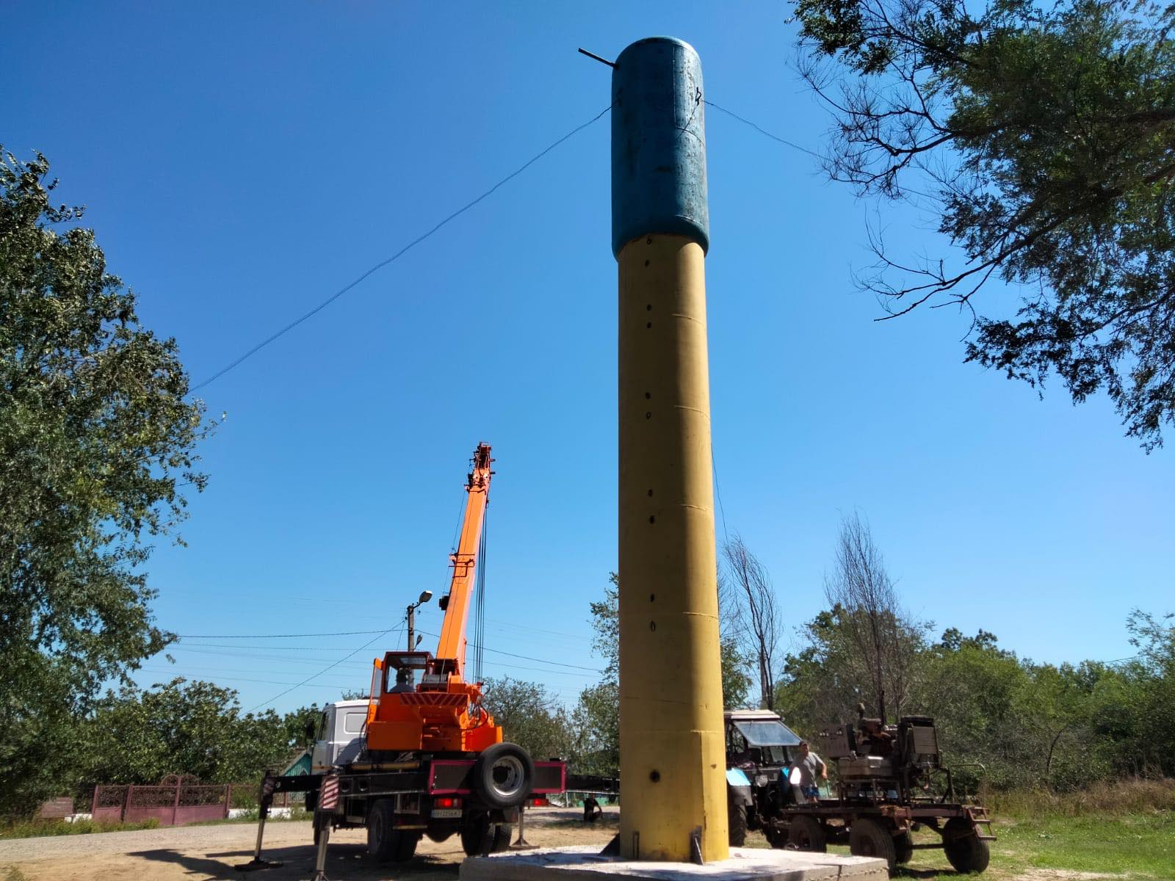
Централізованих систем водовідведення та централізованих систем каналізаційних стоків в Теплицької громаді не існує. Кожен мешканець населених пунктів індивідуально влаштовує ці споруди на своєму подворі .
Для стабільного забезпечення питною водою слід кожного року поступово здійснювати капітальний та поточний ремонт водопровідних мереж з заміною застарілих металевих або азбестових водогонів на нові сучасні водопроводи.
Як перспективу забезпечення якісною питною водою жителів громади слід планувати будівництво локальних станцій очистки пітної води (бювети) в кожному населеному пункті громади.
Таким чином, удосконалення комунальної та транспортної інфраструктури є ключовим аспектом стратегії розвитку. Необхідно вдосконалити дорожню мережу, електромережу та систему водопостачання. Це може стати фактором привабливості для підприємців та інвесторів, а також забезпечити зручні умови для життя мешканців громади.
Опалення виробничих приміщень, адміністративних будівель, об’єктів соціальної інфраструктури, домогосподарств відбувається за рахунок використання твердого палива (вугілля), дров, брикетів та електрики.
Важливу роль у розвитку громади відіграє стан соціальної інфраструктури (стан трудових ресурсів, житловий фонд, освіта, медицина, культура).
Теплицька територіальна громада має достатній трудовий потенціал. Це невелика територія, що активно розвивається, яка пропонує багато можливостей для професійного зростання і зайнятості. За даними останнього перепису населення, Теплицька територіальна громада має помірне невелике населення (табл. 1.8), але цей показник може змінюватись з часом внаслідок різних факторів, таких як міграція та народжуваність. Зазвичай населення громади складається з різних вікових груп, що створює різноманіття в соціальному складі та потребах населення.
Таблиця 1.8
Розподіл населення за віком та статтю

Показник | 2020 | 2021 | 2022
Всього населення | 5978 | 5729 | 5706
0-2 | 82 | 103 | 91
3-5 | 200 | 175 | 184
6-17 | 904 | 870 | 826
18-59 | 3494 | 3481 | 3454
60 і старші | 1298 | 1100 | 1151
Від 15 до 70 років | 4362 | 4226 | 4155
В т.ч. за статтю
- чоловіки | 2982 | 2842 | 2841
- жінки | 2996 | 2887 | 2865
Джерело: за даними громади
У таблиці 1.9 наведено дані щодо соціально-демографічних характеристик та економічної активність населення громади.
Таблиця 1.9
Соціально-демографічні характеристики та економічна активність населення
Показник | 2020 | 2021 | 2022
Кількість домогосподарств | 1718 | 1744 | 1783
Кількість народжених за рік | 37 | 35 | 23
Кількість померлих за рік | 100 | 71 | 71
Природний приріст (скорочення) населення | -63 | -36 | -48
Прибуло | 120 | 159 | 112
Вибуло | 92 | 75 | 64
Міграційний приріст, скорочення | +28 | +84 | +48
Загальна зміна чисельності населення | -35 | +48 | 0
Зайняте населення | 2319 | 1944 | 2007
Середня заробітна плата за рік, грн. | 9804 | 9961 | 10296
Джерело: за даними громади
Необхідно також зазначити, що соціально-демографічні характеристики та економічна активність населення Теплицької територіальної громади можуть змінюватись під впливом різних факторів, таких як демографічні тенденції, рівень зайнятості та урбанізація. Тому важливо проводити систематичний моніторинг цих показників, щоб адаптувати стратегії розвитку та забезпечити стійкий розвиток громади.
Що стосується економічної активності населення, Теплицька територіальна громада може бути характеризована як переважно сільська місцевість. Головним джерелом доходів для багатьох мешканців є зайнятість в сільськогосподарському секторі, такому як вирощування овочів, фруктів та городництво. Ці галузі забезпечують робочі місця та простори для розвитку агробізнесу. Однак, наявні також можливості для розвитку інших галузей економіки, зокрема малих та середніх підприємств у сфері послуг, торгівлі та туризму. Розташування громади, близькість до транспортних магістралей й сприятлива інфраструктура можуть сприяти підприємницькій діяльності та привертати інвестиції. У таблиці 1.10 наведено дані щодо житлового фонду громади.
Таблиця 1.10
Житловий фонд Теплицької територіальної громади
 | 2020 | 2021 | 2022
Кількість приватних будинків (садиб) | 1860 | 1887 | 1889
Загальна площа приватних будинків (садиб), кв. м. | 129300 | 122000 | 122000
Джерело: за даними громади
Освіта завжди була основою розвитку особистості, суспільства, нації та держави. Успішне ставлення освіти в Україні – одне з найважливіших завдань нашого часу. Відділ освіти Теплицької сільської ради був сформований рішенням сесії № 19 – VІІІ від 24 грудня 2020 року. Розпочав свою діяльність 06.01.2021 року. Рішенням сесії №676 від 12.07.2023 року створено Відділ освіти, молоді та спорту.
Сучасна освіта стає стратегічною основою розвитку особистості; вона формує, виховує людину, здатну до саморозвитку, до опрацювання різноманітної інформації, використання одержаних знань, які необхідні їй для подальшого життєвого та професійного вибору, допоможуть орієнтуватися в сучасних реаліях, бути підготовленою до життя. Цього потребує сучасне суспільство, ринок праці, що стрімко розвивається.
Провідна роль у реалізації державної політики щодо зміцнення інтелектуального та духовного потенціалу нації, розвитку вітчизняної науки і техніки, збереження і примноження культурної спадщини належить педагогам і закладам освіти.
Сьогодні у громаді функціонують наступні заклади освіти:
‒ 3 ліцеї з початковою школою та гімназією та 1 гімназія з початковою школою;
‒ 4 дитячі заклади дошкільної освіти (ЗДО).
Усього учнів на 1 вересня 2022 року - 612; на кінець І семестру 2022\2023 навчального року – 611 осіб. Дітей дошкільного віку на 01.01.2023 року - 173 дитини зареєстровано в ЗДО. На кінець 2022 року в закладах освіти Теплицької сільської ради з числа ВПО навчається - 2 учня. За кордоном знаходяться - 39 учнів.
У таблицях 1.11-1.12 наведено характеристику загальноосвітніх та дошкільних навчальних закладів громади.
У громаді є чотири дитячі садки, характеристика яких наведена в таблиці 1.11.
Таблиця 1.11
Дошкільні навчальні заклади Теплицької територіальної громади
Назва, адреса | Форма власності (державна, комунальна, приватна) | Рік побудови | Керівник  (П.І.Б., тел., стаж перебування на посаді) | Кількість місць та фактична кількість учнів | Кількість вихователів | Кількість технічного персоналу
Веселокутський заклад дошкільної освіти ясла-садок "Сонечко" комунальної власності Теплицької сільської ради Болградського району Одеської області вул. Центральна, 115 А, с.Веселий Кут; 68420 | Комунальна | 1978 | Михайлова Світлана Іванівна /  25 років | 70/36 | 2 | 8
Мирнопільський заклад дошкільної освіти ясла-садок "Сонечко" комунальної власності Теплицької сільської ради Болградського району Одеської області, вул. Шкільна 77 с. Мирнопілля, 68416 | Комунальна | №1- 1964, будівля №2 – 2010 | Стоянова Людмила Семенівна /  10 років | 63/53 | 5 | 13
Садовський заклад дошкільної освіти ясла-садок "Малятко" комунальної власності Теплицької сільської ради Болградського району Одеської області  вул. Соборна,70, с. Садове, 68422 | Комунальна | 1974 | Андреєва Тетяна Костянтинівна/15 років | 48/27 | 4 | 9
Теплицький заклад дошкільної освіти ясла-садок "Теремок" комунальної власності Теплицької сільської ради Болградського району Одеської області  вул. Центральна,120, с. Теплиця, 68421 | Комунальна | 1972 | Гульвачук Світлана Григорівна /  23 рокі | 100/54 | 5 | 12
Джерело: за даними громади
Дошкільні навчальні заклади розраховано на 280 міст, заповнені 170 міст малятами. 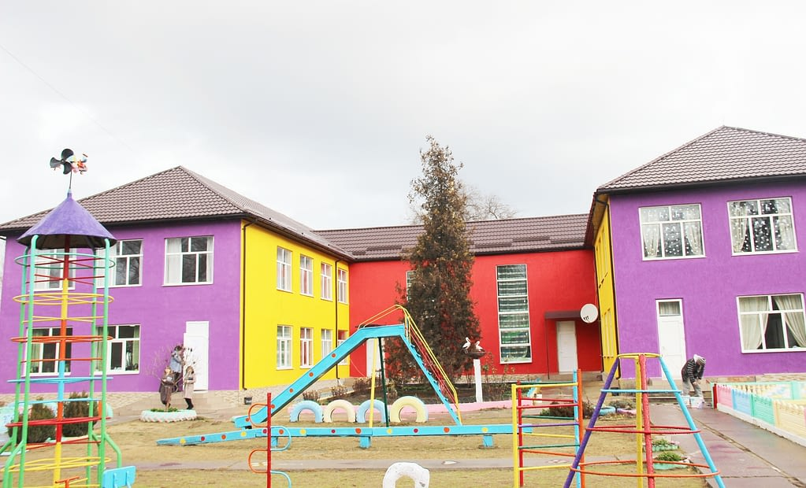
Таблиця 1.12
Характеристика загальноосвітніх навчальних закладів громади
Назва, адреса | Форма власності (державна, комунальна, приватна) | Рік побудови | Керівник  (П.І.Б., тел., стаж перебування на посаді) | Кількість місць та фактична кількість учнів | Кількість вчителів (викладачів) | Кількість технічного персоналу
Веселокутський ліцей з початковою школою та гімназією Теплицької сільської ради Болградського району Одеської області, вул. Шкільна, 4,  с. Веселий Кут, 68420 | комунальна | 1990 | В.о. Андронакі Лідія Георгіївна/  2 роки | 392/150 | 18 | 14
Мирнопільський ліцей з початковою школою та гімназією Теплицької сільської ради Болградського району Одеської області, вул. Шкільна, с. Мирнопілля, 68416 | комунальна | 1981 | Зубкова Наталія Юріївна /  2 роки | 380/184 | 19 | 14
Садовська гімназія з початковою школою Теплицької сільської ради Болградського району Одеської області, вул. Шкільна, 72, с Садове, 68422 | комунальна | 1924 | Оніщук Галина Іллівна /  7 років | 160/105 | 16 | 10
Теплицький ліцей з початковою школою та гімназією Теплицької сільської ради Болградського району Одеської області, вул. Верхня,114 с.Теплиця, 68421 | комунальна | 1981 | Гайдаржі Олена Дмитрівна / 3 роки | 360/160 | 22 | 12
Джерело: за даними громади
В ЗЗСО функціонують 44 повних класи, 4 інклюзивних класи та 1 інклюзивна група. 1 дитина навчається за індивідуальною формою навчання, Усі заклади вчасно завершили навчальний рік, учні отримали документи про базову та загально – середню освіту. Загальна кількість випускників – 67 осіб. 2 випускники 11 класу Мирнопільський ліцей отримали свідоцтво з відзнакою та отримали золоті медалі. 1 учень 9-го класу отримав свідоцтво з відзнакою – Садовської гімназії. Згідно програми (Обдаровані діти – наше майбутнє) було виділено 85000 грн. для преміювання учнів, які закінчили школу на «відмінно» та учнів, які посіли І або ІІ місце в районних олімпіадах. Учнів 4-их та 9-их класів було звільнено від обов’язкового проходження державної підсумкової атестації. Випускники 11-х класів мали пройти національний мультипредметний тест. Проведено атестацію педпрацівників.
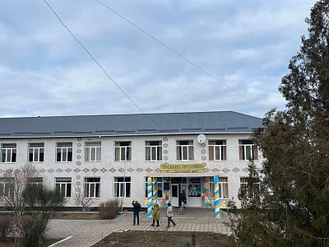
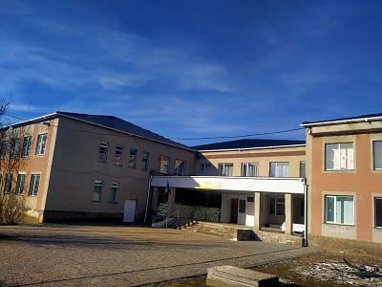
В закладах загальної середньої освіти Теплицької сільської ради навчання у 2023/2024 році організовано в очній формі з використанням технологій дистанційного навчання. Таку форму обрано завдяки тому, що простіші укриття, які облаштовані для закладів освіти, мають невелику потужність. Але разом з цим, можемо зазначити, що відкрито та на 70% облаштовані укриття в Теплицькому ліцеї з початковою школою та гімназією на базі Теплицького Будинку культури, Мирнопільському ліцеї з початковою школою та гімназією на базі Мирнопільського Будинку культури. Облаштоване укриття в ЗДО «Малятко», в якому навчаються 1 та 2 класи Садовської гімназії з початковою школою. В Веселокутському ліцеї з початковою школою зроблено капітальний ремонт простішого укриття за сучасними вимогами. В жовтні місяці 2023 року завершена реконструкція - капітальний ремонт простіших укриттів в Теплицькому та Мирнопільському закладах дошкільної освіти.
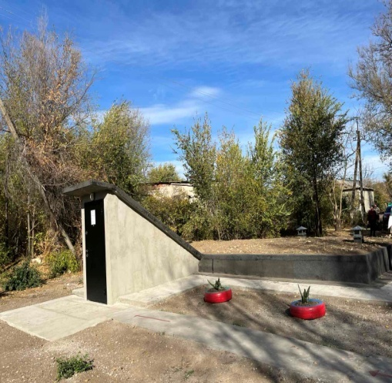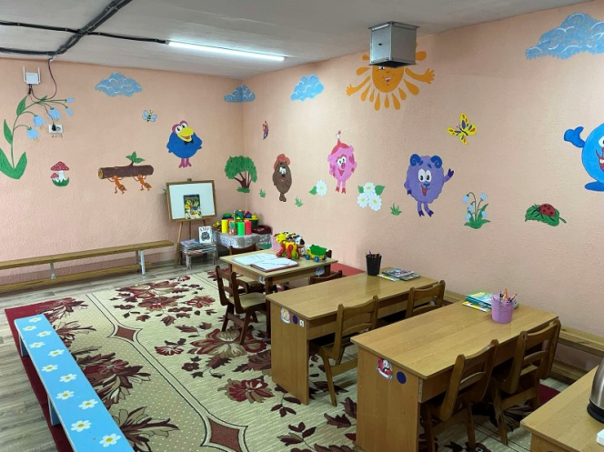
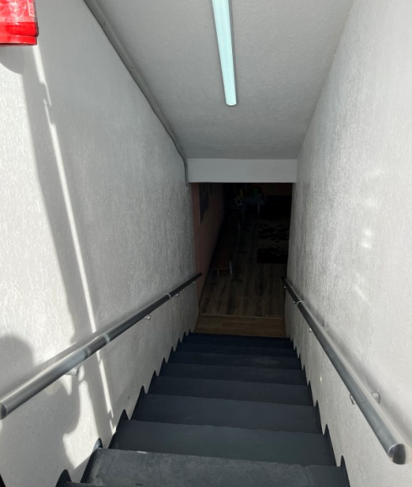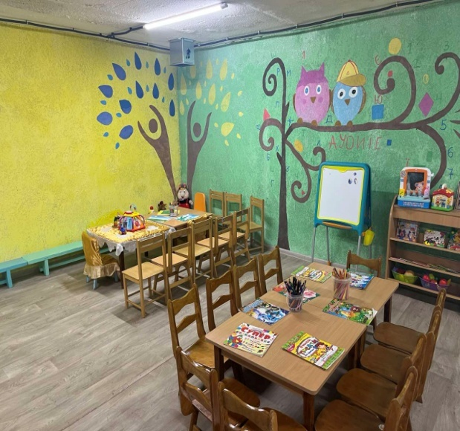
Громадою приділяється велика увага питанням освіти. Так, бюджетом громади передбачено фінансування освітньої діяльності в наступних бюджетних програмах:
‒ надання освіти за рахунок субвенції з держаного бюджету місцевим бюджетам на надання державою підтримання особам з особливими освітніми потребами;
‒ надання загальної середньої освіти закладами ЗСО;
‒ надання дошкільної освіти;
‒ забезпечення діяльності інших закладів сфери освіти.
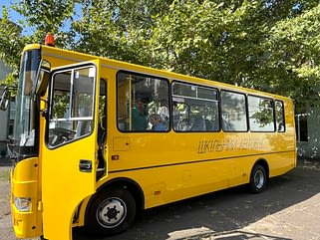

Культура, дозвілля, спорт
Заклади культури Теплицької сільської ради забезпечують реалізацію на території громади державної політики у сфері культури і мистецтв, охорони культурної спадщини та бібліотечної роботи. Культурні та духовні потреби Теплицької сільської ради сьогодні забезпечують 4 бібліотеки , 2 будинки культури та 2 клуба, 1 бібліотека-клуб. В галузі культури працюють 22 працівника, з них 17 за фахом. Переважна більшість працюючих в галузі – жінки (18 одиниць).
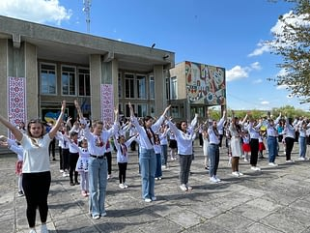
Особлива увага в закладах культури приділяється гармонійному та всебічному розвитку дітей, дає їм можливість задовольнити духовні, пізнавальні, розважальні,фізичні, аматорські та інші потреби. Духовне збагачення дітей, розширення їх загального, естетичного кругозору, розвиток здібностей, інтересів, умінь та навичок, формування моральних цінностей дитини є основним завданням клубного закладу.
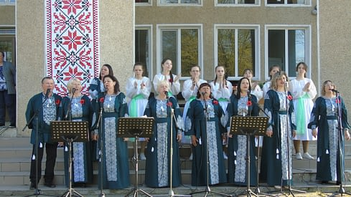
Відбулися урочистості та вшанування хвилиною мовчання загиблих в день пам’яті захисників України, які загинули за незалежність, суверенітет і територіальну цілісність нашої держави, до дня Пам’яті та Примирення, дня державності України, дня незалежності України, дня Гідності та свободи. Активно пропагується така форма роботи, як флешмоб, зокрема акції пройшли в закладах культури до дня вишиванки, до дня українського рушника, до Дня молоді, до Дня пам’яті жертв голодоморів, «Читаємо, мріємо, гуртуймося» - флешмоб від Української бібліотечної асоціації. Станом на 01 січня 2022 року всі заклади культури підключені до мережі Інтернет.
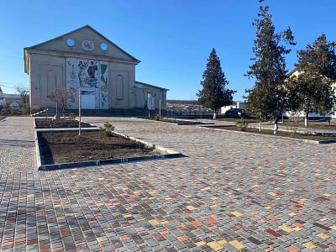
На території Теплицької громади функціонує музей – садиба Бессарабських німців, який розташовано в селі Мирнопілля.
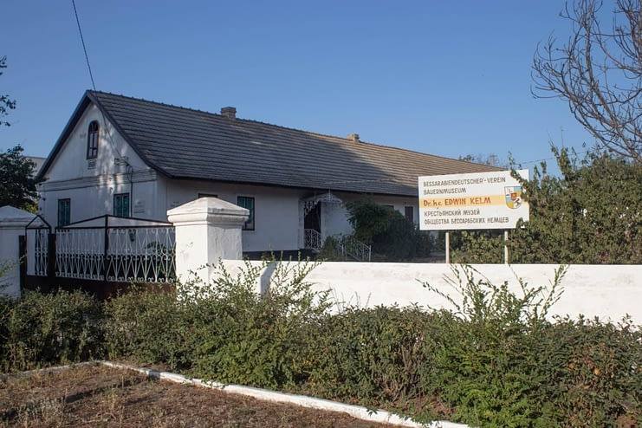
Перспективні проекти – будівництво міні стадіонів зі штучним покриттям в с. Теплиця та в с. Мирнопілля.
Інформаційно-просвітницьку та творчу діяльність Теплицької громади здійснює 9 закладів культури, які утримується за рахунок бюджету та, відповідно до Закону України «Про культуру», складає базову мережу закладів культури громади. Характеристика закладів культури наведено в таблиці 1.13.
Таблиця 1.13
Характеристика закладів культури Теплицької громади
Назва, адреса | Форма власності (державна, комунальна, приватна) | Рік побудови | Рік реконструкції/ капітального ремонту | Профінансовано реконструкції / капремонту за рахунок місцевого бюджету | Кількість місць | Кількість персоналу | Джерела фінансування та річний бюджет, тис.. грн
 |  |  |  |  |  |  | 2021 | 2022
Теплицький будинок культури | комунальна | 1993 | 2006 | За кошти АФ «Дністровська» | 365 | 5 | 779,3 | 749,5
Теплицька бібліотека | комунальна | 1993 | 2006 | За кошти АФ «Дністровська» | 35 | 1 | 149,6
Мирнопільський будинок культури | комунальна | 1979 | 2014-2018 | 3 482 486,0 грн | 850 | 4 | 603,5 | 598,2
Мирнопільська бібліотека | комунальна | 1979 | 2019-2021 | 90,0 тис.грн | 10 | 1 | 135,2 | 129,6
Веселокутський клуб | комунальна | 1968 | 2018 | 199,9 тис. грн | 100 | 4 | 291,3 | 321,5
Веселокутська бібліотека | комунальна | В орендованому приміщені |  | Не проводилось | 10 | 1 | 86,2 | 95,1
Садовський клуб | комунальна | 1939 |  | Не проводилось | 200 | 4 | 942,6
Рощанський клуб | комунальна | 1954 | 2018 | 15,0 тис. грн | 55 | 1 | 26,6 | 0
Рощанська бібліотека | комунальна | В орендованому приміщені |  | Не проводилось | 12 | 1 | 35,2 | 37,2
Джерело: за даними громади
Мережа медичних закладів Теплицької сільської ради складається з 1 амбулаторії та 4 ФАПів (медичні заклади відносяться до Арцизької ЦПМСД). Ємність амбулаторно-поліклінічних закладів складає 67 відвідувань за зміну. В громаді працюють 9,5 штатних фахівців середнього медичного персоналу. Договорами з сімейними лікарями охоплено 82% населення. Вторинними рівнем медичного обслуговування забезпечено 100 відсотків населення.
В Теплицький громаді діють програми підтримки медичних закладів, спрямовані на оплату комунальних послуг та енергоносіїв, доплат медичним працівникам, оплаті безкоштовних ліків окремим категоріям населення.
Розвиток громади неможливе без сформованого бюджету громади. Бюджет Теплицької громади на 2023 рік (зі змінами) затверджено у наступних розмірах:
- доходи бюджету громади у сумі 83 457 927,00 гривень, в тому числі доходи загального фонду – 81 904 328,00 гривні, спеціального фонду – 1 553 599,00 гривень;
- видатки бюджету громади – 95 017 372,32 гривень в тому числі загального фонду –74 089 783,32 гривні, спеціального фонду – 20 927 589,00 гривень;
- джерела фінансування бюджету громади – 11 559 445,32 гривень;
- оборотний залишок бюджетних коштів бюджету громади у сумі – 5 578,00 гривень, що становить 0,01 відсотка видатків загального фонду бюджету;
- резервний фонд місцевого бюджету у розмірі – 2 687 000,00 гривень, що становить 2,83 відсотка видатків бюджету.
У відповідності до затверджених щорічних бюджетів територіальної громади було розроблено такі програми розвитку:
1. Комплексна програма «Безпечна Теплицька громада» на 2023 рік (25 тис. грн.).
2. Програма оздоровлення й відпочинку дітей ( зі змінами) Теплицької сільської ради Болградського району Одеської області на 2022 – 2025 роки.
3. Програма взаємодії органів виконавчої влади та місцевого самоврядування в Болградському районі на 2023 рік (30 тис. грн.).
4. Програма патріотичного виховання молоді, підготовки та проведення призову юнаків на строкову військову службу Болградському районі “ Призовник 2021-2023” (46,872 тис. грн.)
5. Програма надання поворотної фінансової допомоги (резервних коштів), що виплачується патронатним вихователям до моменту отримання державної соціальної допомоги на 2023 рік (15200 тис. грн.).
6. Програма розвитку земельних відносин та охорони земель Теплицької сільської ради на 2024 – 2025 роки .
7. Програма надання одноразової допомоги дітям - сиротам, дітям, позбавленим батьківського піклування після досягнення 18-річного віку на території Теплицької сільської ради Болградського району Одеської області на 2023-2025 роки .
8. Програма соціального захисту населення на 2021-2025 роки «Турбота» Теплицької сільської ради Болградського району Одеської області ( 531,8 тис. грн.).
9. Програма національного спротиву та територіальної оборони Теплицької територіальної громади Болградського району Одеської області на 2024–2025 рік.
10. Програма цивільного захисту, техногенної та пожежної безпеки Теплицької сільської ради Болградського району Одеської області на 2021 – 2025 роки (30,0 тис. грн.).
11. Програма соціальної підтримки сімей з дітьми та молоді Теплицької сільської ради Болградського району Одеської області на 2024 – 2025 роки.
12. Програма «Обдаровані діти-наше майбутнє» на 2021-2025 навчальні роки (105 тис. грн.).
13. Програма виплати компенсацій фізичним особам, які надають соціальні послуги з догляду на непрофесійній основі на території Теплицької сільської ради Болградського району Одеської області на 2024 – 2025 роки (кошти місцевого бюджету).
14. Програма безоплатного та пільгового відпуску лікарських засобів за рецептами лікарів, у разі амбулаторного лікування окремих груп населення та за певними категоріями захворювань на 2024-2025 роки .
15. Програма охорони навколишнього природного середовища на території Теплицької сільської ради на 2021-2025 роки (170,0 тис. грн.).
16. Програма забезпечення функціонування та захисту об’єктів критичної інфраструктури на 2023 – 2025 роки (52,552 тис. грн.).
17. Програма розвитку культури на території Теплицької територіальної громади на 2021 – 2025 роки (в межах бюджетних призначень).
18. Програма розвитку фізичної культури і спорту Теплицької сільської ради Болградського району Одеської області на 2021 2025 роки.
19. Програма соціально - економічного та культурного розвитку громади Теплицької сільської ради Арцизького району Одеської області на 2021-2025 роки.
20. Програма технічного переоснащення, будівництва, реконструкції, обслуговування та утримання вуличного освітлення населених пунктів на території Теплицької сільської ради Арцизького району Одеської області на 2021 - 2025 роки.
21. Програма по локалізації та ліквідації амброзії полинолистої на території Теплицької сільської громади протягом 2021 – 2025 років.
Відповідно до перелічених програм, перед прийняттям стратегії розвитку та планом дій щодо її впровадження було розроблені проекти, спрямовані на реалізацію основних потреб жителів громади, вміст яких подається в Додатку А.

Розділ 2. | Характеристика конкурентних переваг та обмежень перспективного розвитку ГРОМАДИ (SWOT-аналіз)
2.1. Загальна схема SWOT – аналізу розвитку громади

SWOT-аналіз (сильні, слабкі сторони, можливості, загрози) - це інструмент стратегічного аналізу, який використовується для оцінки внутрішніх та зовнішніх факторів, що впливають на об'єкт дослідження та який дозволяє об’єктивно оцінити сучасний стан громади. Цей аналіз допомагає зрозуміти свої переваги, недоліки, можливості та загрози, що допомагає розробляти стратегії розвитку для досягнення успіху.
Проаналізувавши статистичну інформацію, а також спираючись на результати опитування, думки підприємців, члени робочої групи визначили сильні та слабкі сторони, можливості та загрози для Теплицької територіальної громади, провели загальний SWOT-аналіз громади, за пріоритетними напрямками розвитку. SWOT-аналіз став підставою для підготовки реалістичних планів дій, які повинні допомогти громаді максимально скористатися існуючими порівняльними перевагами та мінімізувати ризики.  Аналіз співвідношення потенціалу громади із зовнішнім середовищем (можливості та загрози) було проаналізовано за алгоритмом наведеному за слідуючоюсхемою (рис. 2.1): | 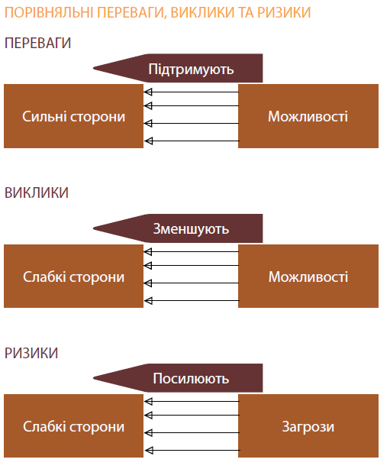

C₁. Рекомендація
C₂. Рекомендація

C₇. Рекомендація

C₆. Рекомендація

C₅. Рекомендація

C_{4.}Рекомендація

C₃. Рекомендація

S, O, C
Сильні сторони (Strengths)
S₁S₂
S₃S₄
S₅S₆
S₇

Слабкі сторони
(Weaknesses)

W₁W₂
W₃W₄
W₅W₆
W₇W₈
Можливості (Opportunities)
O₁O₂
O₃ O₄
O₅ O₆
O₇
Загрози(Threats)
T₁T₂
T₃T₄
T₅T₆
T₇
SWOT- аналіз
C₈. Рекомендація

Напрями вдосконалення розвитку ТГ

Рис. 2.1. Алгоритм перетворення слабких місць діяльності Теплицької територіальної громади в конкурентні переваги

Відповідно до цього алгоритму формуються основні рекомендації щодо пріоритетного розвитку громади.

2.2. Сильні та слабкі сторони сучасного стану

Проведення SWOT-аналізу вимагає певного дослідження основних складових розвитку Теплицької територіальної громади.
У таблиці 2.1наведено результати проведеного аналізу сильних та слабких сторін розвитку громади:

Таблиця 2.1
Сильні та слабкі сторони розвитку Теплицької територіальної громади
Сильні сторони (S) | Внутрішні переваги
1 | 2
S₁ - | Географічне розташування - Теплицька територіальна громада знаходиться в зручному місці, знаходиться в південній частині Одеської області, поблизу кордону з Молдовою та Румунією, що сприяє розвитку транспортної інфраструктури, наявність поблизу ТГ вузлової залізничної станції, яка забезпечує транспортне сполучення та робочі місця
S₂ - | Потенційна земельна площа: територіальна громада має значну площу землі, що може бути використана для сільськогосподарського виробництва або інших цілей; сприятливі умови розвитку сільського господарства
S₃ - | Сприятливе бізнес-середовище для сталого розвитку середнього та малого підприємництва.
S₄ - | Потужний трудовий потенціал
S₅ - | Наявність вільних інвестиційно - привабливих земельних ділянок, що має великий потенціал для розвитку альтернативної енергетики, зокрема для будівництва сонячних електростанцій та інших систем виробництва електроенергії з відновлюваних джерел
S₆ - | Розвинуте рослинництво, тваринництво, садівництво та виноградарство, наявність умов для створення підприємств з переробки сільськогосподарської продукції
S₇ - | Ефективна та згуртована місцева влада та талановита молодь
Слабкі сторони (W) | Внутрішні недоліки
1 | 2
W₁ - | Скорочення чисельності населення громади; трудова міграція, дефіцит робочих місць; значний рівень недовикористання трудового потенціалу на території громади; замала кількість осіб з офіційним працевлаштуванням
W₂ - | Застаріли (зношені) об’єкти комунальної власності, особливо водогони в селах громади; відсутність якісної питної води
W₃ - | Недостатній розвиток малого підприємництва, зокрема діяльності фізичних осіб - підприємців у сфері послуг, у сфері розваг, транспортної діяльності (відсутність регулярного автобусного сполучення між населеними пунктами громади)
W₄ - | Недостатня захищеність агробізнесу від негативних умов зони ризикованого землеробства
W₅ - | Низький рівень доходів населення, низька активність населення, низька свідомість платників податків
W₆ - | Відсутність промислових підприємств (особливо переробних підприємств сільськогосподарської продукції)
W₇ - | Відсутність генплану розвитку сіл та прилеглих територій; відсутність робіт із будівництва доріг місцевого значення
W₈ - | Недостатній рівень матеріально-технічного забезпечення навчального процесу в закладах освіти; відсутність якісного та сучасного медичного обладнання для належного медичного обслуговування, низький рівень медичного обслуговування; відсутність активних громадських організацій

Співвідношення внутрішніх переваг та недоліків (реальні переваги перевищують накопичені недоліки, однак, останні формують стабільні негативні тенденції в житті громади) дає певні можливості припинити негативні тенденції в діяльності громади.

2.3. Можливості та загрози розвитку

Можливості та загрози розвитку Теплицької територіальної громади наведені в табл. 2.2.
Таблиця 2.2
Можливості та загрози розвитку Теплицької територіальної громади
Можливості (Q) | Резерви внутрішні та зовнішні
Q₁ - | Розвиток сільського господарства - використання природних ресурсів для розвитку сільського господарства та вирощування продукції, цільове та ефективне використання вільних ділянок та територій розвитку громади; зростання попиту на продовольство на світовому ринку стимулюватиме розвиток основної галузі економіки громади – сільського господарства.
Q₂ - | Посилення державних програм, спрямованих на поліпшення якості мереж автодоріг та транспортної інфраструктури надасть можливість вирішити питання щодо створення належного, безпечного сполучення між населеними пунктами громади
Q₃ - | Торгівля: розташування біля кордону може створювати можливості для розвитку торгівлі з Молдовою, Румунією та іншими країнами
Q₄ - | Можливості залучення молоді до стартапів та кваліфікованої праці;залучення до підприємництва всіх верств населення громади;
Q₅ - | Відновлення меліорації (зрошування) на території громади; наявність умов та площі для розвитку овочівництва та вирощування різних видів садівничих культур, горіхів, ягідництва, вирощування кущових багаторічних культур
Q₆ - | Розробка генплану розвитку сіл та територій: фінансова підтримка міжнародних партнерів надасть можливість розробити КППР (комплексний план просторового розвитку)
Q₇ - | Інвестиції: залучення інвестицій для розвитку інфраструктури та підтримки переробних підприємств
Загрози (T) | Зовнішні чинники
T₁ - | Ескалація військового конфлікту в Україні,наслідки бойових дій в Україні
T₂ - | Політичні та економічні нестабільності: Теплицька ТГ може страждати від впливу політичних та економічних нестабільностей в країні та на кордоні з Молдовою
T₃ - | Різке падіння платоспроможності населення; закриття ФОПів, через недосконалу законодавчу базу
T₄ - | Погіршення погодно-кліматичних умов у Південному регіоні : подальша необхідність адаптування сільськогосподарської діяльності до нових погодних умов.
T₅ - | Недостатнє державне фінансування закладів освіти, науки, культури, охорони здоров’я, житлово-комунального та дорожнього господарства
T₆ - | Зниження рівня ґрунтових вод, що матиме негативний наслідок для забезпечення населення якісною питною водою.
T₇ - | Зростання вартості енергоресурсів, палива та водопостачання
Наведений SWOT – аналіз дозволяє формувати певну пропозицію перетворення слабких місць діяльності Теплицької територіальної громади в її конкурентні переваги.

2.4. Рекомендації та заходи щодо усунення можливих ризиків та загроз розвитку громади

Підсумки SWOT-аналізу Теплицької територіальної громади дозволили розробити рекомендації з підтримки сильних сторін на основі посилення можливостей громади, зменшення впливу слабких сторін і зниження впливу виявлених загроз:
С1 – З метою активізації участі громадськості у постановці та вирішенні питань місцевого економічного розвитку громади (МЕР) рекомендується створити на засадах партнерства місцевої влади, підприємців та представників недержавних громадських установ (організацій) постійно діючу робочу групу з МЕР. У відповідному розділі «Стратегії» передбачити компетенції та відповідальність членів робочої групи за аналіз стану МЕР та заходів з його суттєвого поліпшення.
С2 – Сприяння створенню нових підприємств з переробки сільськогосподарської продукції.
С3 – Стимулювання підприємців громади до створення та розвитку бізнесу в сфері овочівництва (тепличні господарства), садівництва та виноградарства.
С4 – Сприяння створенню на території громади сільськогосподарських кооперативів.
С5 – Передбачити підтримку проектів зі створенням нових робочих місць для обслуговування (задоволення) потреб мешканців громади.
С6 – З метою поліпшення структури видатків та надходжень місцевого бюджету та забезпечення зростання його обсягів, передбачити в 2024-2028 р.р. перегляд можливостей формування частки бюджету розвитку громади питомою вагою не менше 15% загального бюджету. Головним критерієм при розгляді та затвердженні проектів розвитку, ініційованих членами громади, передбачити відповідність пріоритетним напрямкам Стратегії економічного та соціального розвитку громади на період до 2028 року. Серед цих напрямків особливу увагу зосередити на підвищенні розвитку підприємництва, енергозбереження, економічного використання природних ресурсів, санітарно-екологічного благоустрою громади, створення нових робочих місць та суттєвого покращання інженерно-комунікативної інфраструктури сіл.
С7 – З метою збільшення додаткових надходжень до місцевого бюджету передбачити створення інвестиційних пропозицій, привабливих для розміщення на території громади нових підприємств за рахунок інвестицій.
С8 – Створення інвестиційних пропозицій (анкети інвестиційних майданчиків типу *GREENFIELD та *BROWNFIELD) з метою залучення інвесторів.

Розділ 3. | Бачення майбутнього
3.1. | Бачення та місія громади. SMART-модель розвитку

Стратегія розвитку територіальних утворень передбачає стратегічні видіння напрямів їх економічного та соціального розвитку. Взаємопов'язання цілей стратегії, їх вимір, значущість, умови та терміни досягнення можна описати у вигляді SMART- моделі управління громадою, яка представлена на рис. 3.1.SMART- модель управління розвитком Теплицької територіальної громади включає такі поняття, як Бачення, Місія, Основна мета розвитку громади, Основні пріоритети, Стратегічні та Операційні цілі, Завдання, Програми та Проекти розвитку.
Бачення–стратегічне бачення економічного і соціального розвитку території.  Місія громади–це сукупність унікальних історичних і сучасних особливостей та конкурентних переваг, які у громаді вже є, та які громада хотіла б зберегти для подальшого розвитку, або здобути свідомо у процесі розвитку. | Бачення: забезпечення сталого зростання при гармонійному та комплексному розвитку громади.  Місія: забезпечення задоволення потреб мешканців та підвищенні якості життя громадян на основі ефективного розвитку території громади.
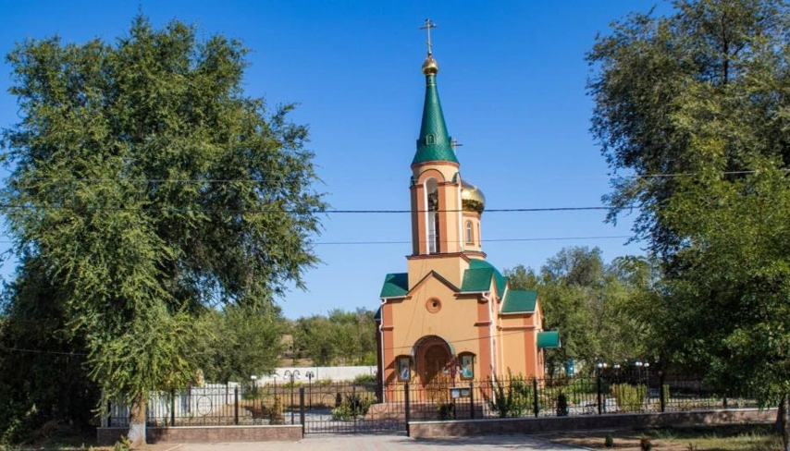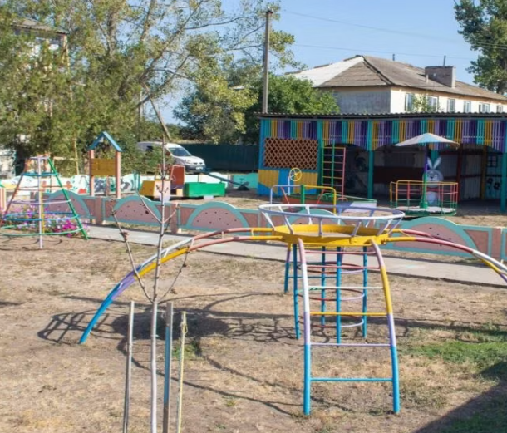
Згідно з вимогами до сучасного управління економічним та соціальним розвитком громади, дуже важливе місце посідає формування бачення цього розвитку, тому постає питання: Чому і навіщо потрібно зазирати в майбутнє, що це дасть ТГ?

Рис. 3.1. SMART-модель управління розвитком Теплицької територіальної громади
формування головної мети;
Здійснити реальні зміни на краще у житті кожної людини, що мешкає у громаді, забезпечити ефективний розвиток економіки громади
Визначення методів контролю за етапами та цільовими індикатори Стратегії економічного та соціального розвитку реалізації стратегії розвитку Теплицької громади
Впровадження розробленого Плану дій (удосконалення проектів, пошук інвесторів, джерел фінансування проектів, складання Програм розвитку, участь у Європейських проектах розвитку громад, інвестиційних форумах, семінарах, виставках, фестивалях та конкурсах

Розробка покрокового Плану місцевого економічного розвитку (МЕР), розробка пріоритетних проектів розвитку Теплицької громади
Моніторинг оптимізації можливих сценаріїв реалізації стратегії розвитку Теплицької громади

План дій
Розробка Стратегії досягнення
поставленої мети, а саме економічного та соціального розвитку ТГ
бачення шляхів вдосконалення;
забезпечення сталого зростання при гармонійному та комплексному розвитку громади
Виправлення
Моніторинг
Контролінг
Виконання
Стратегія
Місія
Бачення
SMART-модель управління громадою
Корегування цільових індикаторів та сценаріїв реалізації стратегії розвитку Теплицької громади

Основна мета розвитку громади – «Здійснити реальні зміни на краще у житті кожної людини, що мешкає у громаді, забезпечити ефективний розвиток економіки громади».
У відповідності із запропонованою схемою управління (рис. 3.1) діяльністю громади, наступним етапом формування стратегії її розвитку, після визначення бачення та місії є визначення пріоритетних напрямків розвитку громади. Пріоритети розвитку випливають з аналізу сучасного стану розвитку громади.

3.2. Пріоритетні напрями розвитку

Забезпечити досягнення поставленої мети та виконання моделі управління територіальної громади неможливо без визначення в часових та просторових межах головних стратегічних складових розвитку. Тому дуже важливо визначити головні пріоритети розвитку територіальної громади.
Розробка Стратегічного плану розвитку Теплицької територіальної громади до 2028 року базується на наступних основних принципах:
Партнерство. Стратегічне планування передбачало проведення різних консультацій, спрямованих на розбудову консенсусу, а також на обґрунтовані очікування громади від владних структур. До участі в ухваленні рішень і розробці стратегічних цілей було запрошено всі зацікавлені сторони – представники влади, наукових установ, асоціацій підприємців, підприємств та громадянського суспільства.
Життєздатність. Забезпечення розвитку порівняльних переваг, визначених за результатами SWOT-аналізу (розбудова можливостей, котрі послаблюють гостроту вад і проблем). Крім того, для виявлення синергії між вадами та загрозами, яка загрожує життєздатності (для ризик-менеджменту), застосовується матриця слабких сторін та загроз.
Інтеграція. Забезпечується шляхом активної участі всіх зацікавлених сторін. Інтеграція, як багатомірний план розвитку пріоритетних секторів і напрямків діяльності, забезпечує усунення конфліктів та негативних впливів, а також забезпечує зосередження на сумісності та синергії заходів.
Інновація. Застосовується як принцип у процесі ідентифікації проектів, і стосується, головним чином, запропонованого підходу як найефективнішого використання наявних ресурсів.
Субсидіарність. Визначення стратегічних заходів, починаючи з найнижчого рівня (на основі потреб місцевих громад), здійснювалось із використанням ресурсів місцевого економічного розвитку.
На підставі наведеного аналізу діяльності та діагностування сильних та слабких сторін територіальної громади, врахування макро - та мезоекономічних чинників, стає можливим визначити наступні пріоритети (рис. 3.2 "дерево цілей" реалізації Стратегії економічного і соціального розвитку громади).
Пріоритети розвитку ґрунтуються на аналізі сучасного стану розвитку громади (профіль територіальної громади, ретроспективному аналізі основних тенденції соціально-економічного розвитку громади, SWOT-аналізі, рекомендаціях та заходах щодо усунення можливих ризиків та загроз розвитку громади). У стратегії розвитку Теплицької територіальної громади були визначили слідуючи пріоритетні напрямами її розвитку:

1. Створення ефективного економічного простору. Одним з головних пріоритетних напрямків розвитку Теплицької територіальної громади повинно бути підтримка розвитку сільського господарства та аграрного сектору. Основними стратегічними завданнями цього пріоритету мають стати - модернізація сільськогосподарських підприємств, розробка заходів щодо підвищенню рентабельності господарств, високоякісному виробництву продукції та розвитку малих аграрних підприємств, стимулювання підприємців громади до створення та розвитку бізнесу в сфері овочівництва (тепличні господарства), садівництва та виноградарства.
2. Соціально – гуманітарний розвиток та створення комфортних умов для життя. Важливим напрямком розвитку Теплицької територіальної громади є розвиток соціальної інфраструктури та соціальний захист населення громади, формування сучасної мережі закладів загальної середньої освіти, поліпшення матеріально-технічної бази закладів освіти, створення умов для культурного розвитку і творчого самовираження громадян, підтримка молоді, розвитку стартапів та молодіжних проектів. Також варто заохочувати молодь до залишення в громаді та розвитку сільського господарства.
Розвиток соціальної сфери неможливо без удосконалення соціальної інфраструктури, що є ключовим аспектом стратегії соціального розвитку. Слід звернути увагу на розвиток освітньої та медичної інфраструктури.

- Залучення інвестицій. Для забезпечення економічного розвитку Теплицької територіальної громади необхідно активно залучати інвестиції. Створення сприятливих умов для бізнесу, підтримка інвестиційних проектів та сприяння розвитку малого і середнього підприємництва допоможе створити нові робочі місця та підвищити доходи населення.

- Розвиток інфраструктури. Удосконалення комунальної і транспортної інфраструктури є ключовим аспектом стратегії розвитку. Необхідно вдосконалити дорожню мережу, електромережу та систему водопостачання.

5. Розвиток туризму. Одеська область має значний туристичний потенціал і Теплицька територіальна громада не є винятком. Необхідно підтримувати розвиток туристичної інфраструктури, включаючи , розваги та екскурсійні програми. Привертати туристів можна також через організацію культурних та спортивних подій.

Бачення: забезпечення сталого зростання при гармонійному та комплексному розвитку громади

Місія: забезпечення задоволення потреб мешканців та підвищенні якості життя громадян на основі ефективного розвитку території громади

ПРИОРІТЕТИ

5.Розвиток туризму
4.Розвиток інфра-структури
3.Залученняінвестицій
2. Соціально – гуманітарний розвиток та створення комфортних умов для життя

1.Створення ефективного економічного простору

СЦ13,
СЦ10, СЦ11, СЦ12
СЦ7, СЦ8, СЦ9
СЦ4, СЦ5, СЦ6
СЦ1, СЦ2, СЦ3

Операційні цілі: Програми, заходи та проекти
ОЦ1.5
ОЦ1.4
ОЦ1.3
ОЦ1.2
ОЦ1.1

Рис. 3.2 «Дерево цілей» реалізації Стратегії економічного і соціального
розвитку Теплицької територіальної громади

Наведені пріоритети розвитку Теплицької територіальної громади проаранжовано у порядку їхньої значущості. У кожному з пріоритетів визначено стратегічні цілі, в яких обґрунтовано операційні цілі, кожна з яких має власні завдання та умови їх виконання.

Розділ 4. | Стратегічний план дій (стратегічні цілі та завдання за пріоритетами)

4.1. | - Створення ефективного економічного простору.

У першому пріоритеті передбачається здійснити сприяння розвитку сільського господарства - це є основним виробничим потенціалом Теплицької територіальної громади.
Виходячи з вище наведеного аналізу (розділ 1.4), розвиток бізнесу на території громади слід пов’язувати з сільськогосподарською галузою: це сприяння розвитку діючих сільгосппідприємств, сприяння розвитку галузі переробки сільськогосподарської продукції, підтримка створення сільськогосподарських кооперативів з виробництва та переробки сільгосппродукції.
У сільському господарстві Теплицького ТГ вирощуються різні види зернових культур, таких як пшениця, ячмінь, кукурудза, а також олійні культури, наприклад, соняшник та рапс. Також вирощуються овочі, фрукти та ягоди. Тваринництво включає в себе вирощування худоби, свиней, овець та птиці.
Останнім часом у сільському господарстві Теплицького ТГ активно впроваджуються нові технології та методи виробництва, що сприяє підвищенню врожайності та якості продукції. Також проводяться заходи з розвитку інфраструктури, включаючи будівництво нових сільськогосподарських споруд та модернізацію існуючих. Активно розвивається кооперація між селянськими господарствами, що дозволяє забезпечити ефективне використання ресурсів та збут сільськогосподарської продукції.
Загалом, розвиток сільського господарства в Теплицької ТГ Болградського району є перспективним і сприяє покращенню економічного становища місцевого населення.
Крім того, Теплицька ТГ може співпрацювати з місцевими сільськогосподарськими підприємствами, дослідницькими установами та іншими організаціями з метою обміну досвідом та впровадження інноваційних рішень у галузі сільського господарства. Цей розвиток сільського господарства в Теплицької ТГ сприятиме підвищенню якості та кількості сільськогосподарської продукції, що в свою чергу позитивно позначиться на розвитку економіки громади та поліпшенні життя селян.

У таблиці 4.1 наведені стратегічні, операційні цілі, а також завдання за першим пріоритетом.
Таблиця 4.1
Перелік стратегічних, операційних цілей та завдань громади за першим пріоритетом - Створення ефективного економічного простору
Стратегічна ціль | СЦ1. Підтримка власного виробника
Операційні цілі (ОЦ) | Завдання
1 | 2
1. Сприяння розвитку аграрного бізнесу в громаді. | 1.1. Сприяння створенню нових підприємств з переробки сільськогосподарської продукції.  1.2. Підтримка збереження та поступового збільшення виробництва тваринницької продукції.  1.3. Стимулювання підприємців громади до створення та розвитку бізнесу в сфері овочівництва (тепличні господарства), садівництва та виноградарства.
Стратегічна ціль | СЦ2. Зростання сільськогосподарського сектору громади
Операційні цілі (ОЦ) | Завдання
1.Розширення агропромислового бізнесу | 1.1.Знаходження нових ринків для продажу сільськогосподарської продукції.  1.2. Підтримка формування структур розвитку експорту сільськогосподарських товарів .  1.3.Підтримка малого та середнього бізнесу в сфері надання послуг населенню громади.
2.Використання новітніх технологій | 2.1. Впровадження нових технологій у вирощуванні рослин, оптимізація системи зрошення та дренажу, впровадження сучасних методів контролю якості продукції .  2.2.Впровадження новітніх технологій, автоматизація процесів вирощування та збору агрокультур.  2.3.Застосування екологічно чистих методів вирощування, раціональне використання ресурсів та органічне землеробство.
Стратегічна ціль | СЦ3. Підтримка кооперативного руху
Операційні цілі (ОЦ) | Завдання
1.Стимулювання створення кооперативів із переробки сільськогосподарської продукції | 3.1.Сприяння створенню на території громади сільськогосподарських кооперативів.  3.2.Розповсюдження інноваційних підходів у сфері розвитку сільськогосподарських переробних кооперативів (виробництво та переробка сільськогосподарської продукції).
2.Стимулювання створення кооперативів щодо реалізації сільськогосподарської продукції | 2.1.Пошук партнерів зі збуту сільськогосподарської продукції на основі спільних кооперативів та інших форм кооперації  2.2. Сприяння створенню збутових кооперативів
Виконання наведених у таблиці 4.1 стратегічних, операційних цілей та завдань буде формувати план конкретних дій та проектів щодо виконання основної мети першого пріоритетного напряму стратегії розвитку Теплицької територіальної громади.

  - Соціально – гуманітарний розвиток та створення комфортних умов для життя
В умовах війни та повоєнного відновлення економіки особливо гостро постає проблема гуманітарного розвитку та створення комфортних умов для життя мешканців громади. Різні стартові умови сіл, які об’єдналися в громаду, вимагають визначити та забезпечити дотримання певних стандартів у наданні комунальних послуг, забезпеченні благоустрою, тощо. З цією метою буде створено єдиний комунальний простір. Місцева влада повинна забезпечити дієву систему менеджменту на комунальних підприємствах, а також добиватись збільшення їх потужності для задоволення потреб споживачів. Ця ціль пов’язана з численними організаційними та управлінськими заходами, які разом з модернізацією інфраструктури, сприятимуть наданню комунальних послуг на рівні стандартів, встановлених у країнах ЄС.
Послуги життєзабезпечення населених пунктів надаватимуться підприємствами, які знаходяться у комунальній власності.
На етапі становлення комунальних служб громада докладатиме зусиль до їх достатнього технічного оснащення. Спектр послуг, які надаватимуться комунальними службами, має забезпечити задоволення потреб громадян.
У таблиці 4.2 наведені стратегічні, операційні цілі, а також завдання за другим пріоритетом.
Таблиця 4.2
Перелік стратегічних, операційних цілей та завдань громади за другим пріоритетом - Соціально – гуманітарний розвиток та створення комфортних умов для життя мешканців громади
Стратегічна ціль | СЦ4. Соціально – гуманітарний розвиток громади
Операційні цілі (ОЦ) | Завдання
1 | 2
- Розвиток сучасної освіти | - Формування сучасної мережі закладів загальної середньої освіти, поліпшення матеріально-технічної бази закладів освіти.  - Забезпечення якісного дошкільного розвитку для всіх дітей.  - Створення умов рівного доступу до якісної освіти дітям з особливими освітніми потребами.  - Підтримка учнівської молоді та сприяння їх подальшому розвитку.  - Сприяння розвитку професійної освіти.
2.Розвиток культури | 2.1.Модернізація закладів культури та мистецтва.  2.2. Вжити заході щодо збереження історичних місць та артефактів.  2.3. Активне використання пам'яток культури у пропагуванні історії та пам'яті розвитку території громади.  2.4.Збереження і примноження національного скарбу-фольклору та історично-культурної спадщини.  2.5.Реалізація заходів, спрямованих на підтримку системи естетичного виховання дітей та молоді.  2.6.Створення умов для розвитку самодіяльної народної творчості, підтримка творчих колективів, збереження культурних традицій.
3.Розвиток здорового способу життя | 3.1.Створення розвиненої інфраструктури для заняття спортом і активного відпочинку населення.  3.2.Створення умов щодо доступності заняттям масовим спортом на спортивних об’єктах.  3.3.Реконструкція існуючих спортивних споруд.  3.4.Будівництво спортзалу за адресою: Одеська область, Болградський район, с. Теплиця, вул. Центральна, 151А.  3.5.Будівництво міні стадіонів зі штучним покриттям в с. Теплиця та в с. Мирнопілля.
4.Залучення до занять фізичною культурою та спортом різних верств населення | 4.1.Проведення спортивних змагань різних рівнів та залучення до занять фізичною культурою та спортом різних верств населення.  4.2.Залучення широких верств населення в масовий спорт, популяризація здорового способу життя.  4.3.Розвиток дитячо-юнацького спорту.
Стратегічна ціль | СЦ5. Соціальний та медичний захист жителів громади
Операційні цілі (ОЦ) | Завдання
1. Соціальний захист та надання соціальних послуг | 1.1. Забезпечення соціальними послугами нужденних верств населення громади.  1.2.Здійснення соціального захисту відповідних верств населення.  1.3.Розвиток сімейних форм виховання.
2. Міцне здоров’я кожному | 2.1.Сприяння розвитку сімейної медицини в громаді.  2.2. Доступні та якісні медичні послуги.  2.3.Фінансова підтримка медичних закладів, розташованих на території громади.
Стратегічна ціль | СЦ6. Створення комфортних умов для життя мешканців громади
Операційні цілі (ОЦ) | Завдання
1.Розвиток комунальних послуг для населення | 1.1.Реконструкція та будівництво систем водопостачання із застосуванням новітніх технологій і обладнання.  1.2.Постійне оновлення застарілих мереж водопостачання.  1.3.Будівництво локальних станцій очистки питної води (бювети) в населених пунктах громади.  1.4.Постійне оновлення матеріально – технічної бази комунальних підприємств громади.
2.Благоустрій населених пунктів | 2.1.Створення паркових зон відпочинку.  2.2.Постійне оновлення вуличного освітлення в населених пунктах громади.  2.3.Облаштування та підтримка на належному рівні пасажирських зупинок у населених пунктах громади
3.Формування екосвідомості громадян | 3.1.Впровадження в населених пунктах громади нових потужностей з утилізації твердих побутових відходів.  3.2. Впровадження програми збереження тепла в будівлях та об’єктах соціальної інфраструктури громади  3.3. Формування проектів термо-модернізації житла із залученням еко-компаній, інших джерел фінансування

Виконання наведених у таблиці 4.3 стратегічних, операційних цілей та завдань буде формувати намічений план конкретних дій та проектів щодо виконання заходів по гуманітарному розвитку та створення комфортних умов для життя мешканців громади.

4.3. | Залучення інвестицій

Якщо перший та другий пріоритети формують умови для виконання основної мети стратегії громади, то третій пріоритет закладає матеріальні основи майбутнього розвитку громади та її добробуту. Залучення інвестицій у реальний сектор економіки громади передбачає поетапний план дій по заохоченню та залученню інвестицій у реалізацію бізнес-проєктів на земельних ділянках та об’єктах нерухомості, що належать громаді.
У таблиці 4.3 наведені стратегічні, операційні цілі, а також завдання за третім пріоритетом розвитку громади.
Таблиця 4.3
Перелік стратегічних, операційних цілей та завдань громади за третім пріоритетом - Залучення інвестицій.

Стратегічна ціль | СЦ7. Створення конкурентоспроможної економіки громади
Операційні цілі (ОЦ) | Завдання
1 | 2
1.Відновлення економіки громади | 1.1.Розробка плану воєнного та післявоєнного відновлення економіки громади  1.2. Створення умов для формування та динамічного розвитку підприємництва (переробки сільгосппродукції, туристичного, транспортного, торгового, тощо).  1.3.Поліпшення умов надання адміністративних послуг  1.4. Створення спеціального порталу (у рамках сайту громади) для підприємців з метою захисту їх бізнесу.
2. Структурна перебудова економіки громади | 2.1. Підтримка розвитку підприємств з переробки сільськогосподарської продукції, розгортання овочівницького та садового підприємництва, виноградарства, виробництва харчових продуктів.  2.3. Місцева влада має створити стимули для існуючих підприємств, забезпечуючи прозорість та спрощення процедур реєстрації бізнесу та отримання дозволів, у тому числі розширюючи надання послуг бізнесу через електронні комунікації .  2.3.Місцева влада також буде в межах своєї компетенції забезпечувати зниження місцевих тарифів та інших зборів на початковій стадії розвитку бізнесу та лобіювати створення сприятливого податкового режиму для розвитку бізнесу  2.4. Окрім того, місцева влада докладатиме зусиль для забезпечення прозорості та законності діяльності контролюючих органів на території територіальної громади.  2.5. Місцева влада запроваджуватиме нові формати спілкування з підприємцями з актуальних проблем розвитку бізнесу.
Стратегічна ціль | СЦ8. Пошук інвесторів та фінансування програм економічного розвитку громади
Операційні цілі (ОЦ) | Завдання
1.Формування бізнес-іміджу громади | 1.1.Для залучення приватних інвестицій необхідно активізувати промоцію інвестиційних можливостей та переваг бізнесу у громаді  1.2. Формувати репутацію місцевої влади як надійного партнера у бізнес-спільноті.  1.3.Створення інвестиційних пропозицій (анкети інвестиційних майданчиків типу *GREENFIELD та *BROWNFIELD) з метою залучення інвесторів.
2.Просування бізнес-проєктів громади | 2.1.Мають бути розроблені промо-матеріали та визначені шляхи просування інвестиційних бізнес-проєктів  2.2. Зусилля повинні бути сфокусовані у першу чергу на залученні сталих приватних інвестицій. Політика просторового планування розвитку економіки громади має бути спрямована на активний пошук нових можливостей для залучення інвестицій. Кожен приватний інвестор, який вирішив скористатися цими можливостями та інвестувати у економіку громади, має отримати постійну підтримку місцевої влади протягом усього інвестиційного процесу та подальший супровід інвестиційної діяльності  2.3.Участь керівництва та представників бізнесу громади в інвестиційних форумах, виставках, конференціях та семінарах з презентаційними матеріалами інвестиційних проектів та програм.
Стратегічна ціль | СЦ9. Створення нових бізнесів та робочих місць
Операційні цілі (ОЦ) | Завдання
1.Оновлення діючого бізнесу | 1.1.Розробка місцевих програм підтримки бізнесу, оновлення інфраструктурних об'єктів
2. Створення нових бізнесів | 2.1. Підтримка інвестиційних бізнес-проєктів по розвитку підприємств з переробки сільськогосподарської продукції, розвитку овочівництва (тепличних господарств), птахоферм.
3.Створення нових робочих місць | 3.1.Місцева влада спільно з роботодавцями має розробляти спеціальні програми, щоб зберегти місцеві висококваліфіковані кадри та залучати висококваліфікованих фахівців з інших міст (регіонів)  3.2. Слід заохочувати працевлаштування висококваліфікованих кадрів на місцевих підприємствах, щоб скоротити їх відтік за межі громади.

Виконання наведених у таблиці 4.3 стратегічних, операційних цілей та завдань буде формувати намічений план конкретних дій та проектів щодо виконання заходів по залученню інвестицій у економіку громади та виконання комплексної підтримки місцевого економічного розвитку.

4.4. | Розвиток інфраструктури

В окремий, четвертий стратегічний напрямок у стратегії виділяється розвиток інфраструктури громади: транспортної (дорожня мережа, електромережа), перехід до альтернативних джерел енергії, розвиток цифрової трансформації.
Даний напрямок розвитку громади деталізується окремими Програмами та заходами цільового призначення:
- поліпшення транспортної інфраструктури (поточний ремонт комунальних доріг, софінансування проектів поточного ремонту місцевих доріг);
- поступовий перехід до альтернативних джерел енергії (використання пелітів, будівництво об'єктів альтернативної електроенергетики (сонячної електростанції, встановлення сонячних батарей, використання сучасних побутових та загального користування печей, печей-камінів, вітрогенераторів, тощо);
- впровадження програми збереження тепла в будівлях та об’єктах соціальної інфраструктури громади;
Усі заходи за даним напрямом реалізовуватимуться із широким залученням громадськості до вирішення нагальних питань. Буде визначено та описано основні послуги, які надаватимуться у кожному населеному пункті громади. У таблиці 4.4 наведені стратегічні, операційні цілі, а також завдання за четвертим пріоритетом.
Таблиця 4.4
Перелік стратегічних, операційних цілей та завдань громади за четвертим пріоритетом - Розвиток інфраструктури.
Стратегічна ціль | СЦ10. Удосконалення транспортної інфраструктури
Операційні цілі (ОЦ) | Завдання
1 | 2
1.Поліпшення комунальної дорожньої мережі. | 1.1. Здійснення поступового відновлення та динамічного розвитку комунальних доріг в населених пунктах громади.  1.2. Створення безпечних умов для комфортного руху по комунальним дорогам громади.
2.Підвищення якості надання транспортних послуг | 2.1.Створення безпечного дорожнього сполучення між населеними пунктами громади (Поточний ремонт покриття автодороги загального користування місцевого значення О162337 на ділянці Мирнопілля – Арциз протяжністю 10 км; Поточний ремонт покриття автодороги С160201 Веселий Кут /Т-16-27/ – Садове (О160704) протяжністю 7,60 км.; Поточний ремонт покриття автодороги С160209 Роща - Веселий Кут /Т-16-27/ протяжністю 9,50 км) на основі софінансування з державного та обласного бюджетів.  2.2. Підтримка приватного інвестування в розвиток транспортної інфраструктури для якісного надання пасажирських перевезень.
Стратегічна ціль | СЦ11. Енергозбереження
Операційні цілі (ОЦ) | Завдання
1 | 2
1. Поступовий перехід до альтернативних джерел енергії у її виробничому та побутовому споживанні | 1.1.Будівництво об'єктів альтернативної електроенергетики (сонячної електростанції, встановлення сонячних батареї, вітрогенераторів, побутових сонячних колекторів та панелей).  1.2.Популяризація та встановлення сучасних побутових та загального користування котлів, печей, печей-камінів, використання пелітів.  1.3. Впровадження енергозберігаючих технологій в дошкільних навчальних закладах, загальноосвітніх школах, в адміністративних будівлях.
Стратегічна ціль | СЦ12. Розвиток цифрової трансформації
Операційні цілі (ОЦ) | Завдання
1 | 2
1.Впровадження інформаційних технологій | 1.1.Забезпечення доступності Інтернету.  1.2.Сприяння поширенню мережі Інтернету.  1.3.Покращення якості надання адміністративних послуг на основі впровадження електронних сервісів.  1.4. Підвищення рівня прозорості та відкритості влади до громадянина та бізнесу за допомогою впровадження інформаційних технологій.

Виконання наведених у таблиці 4.4 стратегічних, операційних цілей та завдань буде формувати намічений план конкретних дій та проектів щодо виконання заходів по модернізації та розвитку інфраструктурних об’єктів громади.

4.5. | Розвиток туризму

В окремий стратегічний напрямок у стратегії виділяється стимулювання розвитку туристичної інфраструктури, розваги та екскурсійні програми. Розвиток туризму неможливий без формування культурно-історичної складової громади.
У таблиці 4.5 наведені стратегічні, операційні цілі, а також завдання за п’ятим пріоритетом розвитку громади.

Таблиця 4.5
Перелік стратегічних, операційних цілей та завдань громади за п’ятим пріоритетом - Розвиток туризму
Стратегічна ціль | СЦ13. Розвиток туристичної інфраструктури
Операційні цілі (ОЦ) | Завдання
1 | 2
- Підвищення якості туристичного продукту | - 1.1. Формування мапи туристичних об’єктів.  - 1.2. Виготовлення та розміщення елементів означення населених пунктів, вулиць, туристичних об’єктів.  - Формування мобільних додатків та баз даних туристичних об’єктів.  - Розроблення календаря фестивальних подій.
- Розвиток туристичної інфраструктури | 2.1. Облаштування дорожньої інфраструктури коло об’єктів туристичної інфраструктури.  2.2. Створення публічних просторів багатофункціонального призначення.  2.3. Створення умов для розвитку зеленого туризму (впровадження агротуризму та розвиток зелених сільських туристичних маршрутів, створення і розвиток рибного господарства (приватний або промисловий лов риби та інших водних живих ресурсів), реконструкція пам'яток архітектури, створення етнографічного музею, відродження ремесел та майстерень, виробництво фіточаїв).

Розділ 5. | МЕХАНІЗМ ТА ПРОЦЕДУРИ РЕАЛІЗАЦІЇ СТРАТЕГІЧНОГО ПЛАНУ
5.1. | Основні елементи механізму реалізації Стратегії

Стратегія розвитку Теплицької територіальної громади містить основні цілі та задачі за пріоритетами економічної та соціальної політики громади, а також найважливіші напрямки та заходи реалізації зазначених цілей на довгострокову перспективу. Стратегія розрахована на 5 років (2024-2028 роки). Успіх її реалізації залежить від того, наскільки стратегічне бачення буде переведено в управлінські дії ради громади, наскільки дійовим виявиться механізм, що забезпечує «баланс інтересів» та скоординовані дії учасників, що представляють різні сфери: владу, бізнес та некомерційний сектор, населення.
Для реалізації Стратегії мають використовуватися такі механізми:
- організаційний;
- нормативно-правовий;
- фінансовий;
- соціальне партнерство;
- інформаційний механізм.
Організаційний механізм реалізації Стратегії – це діяльність виконавчих органів сільських рад з підготовки та реалізації документів, що мають бути розроблені на підставі Стратегії та Генерального плану розвитку громади.
Основні інструменти механізму:
- участь у реалізації державних та регіональних стратегій, концепцій, програм, проектів;
- розробка та реалізація програм повоєнного та післявоєнного відновлення громади;
- розробка прогнозів економічного та соціального розвитку громади;
- розробка та реалізація програм економічного та соціального розвитку громади та цільових програм;
- розробка та реалізація щорічних планів дій з реалізації Стратегії;
- відбір, підтримка та реалізація соціально та економічно значимих проектів та заходів.
Базовою одиницею реалізації Стратегії виступають проекти. Затверджені проекти формують портфель проектів Стратегії. Проекти формують План дій щодо виконання завдань стратегії. В умовах війни, крім плану дій, має бути сформований план відновлення громади. Проекти плану дій ініціюються та включаються до портфелю за пропозиціями робочої групи. Ініційовані робочою групою проекти передаються на розгляд та розроблення спеціалізованим проектним організаціям. На засідання робочої групи виносяться також соціально важливі проекти, що вирішують проблеми мешканців громади. Усі інші проекти включаються до портфелю проектів Стратегії за рішенням робочої групи.
Проекти, що пройшли стадію проектування ТЕО та експертизу розробника, складають ключовий портфель пропозицій розвитку Теплицької територіальної громади. Серед запропонованих до реалізації проектів можна виділити як ініціативні (монопроєкти), так і комплексні (мультіпроєкти), об’єднані певною метою. Список реалізованих в рамках стратегії проектів має переглядатися один раз на рік відповідно до існуючої процедури. Ініціативні проекти (монопроєкти) включаються в портфель розвитку ТГ на основі рішення відповідної фокус-групи .
Проекти, що виносяться на засідання робочої групи, підлягають комплексної експертизі (експертизі сертифікованих розробників відповідного профілю). Експерти затверджуються робочою групою за поданням голови Теплицької територіальної громади. Експерт надає письмовий відгук щодо проекту та виступає з співдоповіддю на засіданні робочої групи. Проекти, що мають особливе значення для економічного та соціального розвитку Теплицької територіальної громади, за рішенням робочої групи відносяться до ключових проектів Стратегії.
Проекти, схвалені Робочою групою, розглядаються профільною постійною комісією ради ТГ та затверджуються рішенням сесії Теплицької територіальної громади.
Порядок процедури проходження експертизи поетапний.
1 етап – попередня фінансова експертиза реалістичності проекту.
2 етап – комплексна оцінка експертами відповідного профілю.
У разі позитивного схвалення експертами, робоча група та виконавчий комітет рекомендують проект на затвердження рішенням сесії Теплицької територіальної громади.
Проекти можуть бути включені до загальних цільових програм. У цьому випадку вони затверджуються сільською радою у складі зазначених програм.
Мешканцям Теплицької територіальної громади, суб’єктам господарювання може надаватися допомога при підготовці проектів.
Реалізація будь-яких проектів залежить від їхнього фінансування. Наявність інвесторів становить основне завдання реалізації будь-якого проекту. Зусилля громади повинно бути сфокусовано у першу чергу на залученні сталих інвестицій. Політика просторового планування розвитку економіки громади має бути спрямована на активний пошук нових можливостей для залучення інвестицій. Кожен приватний інвестор, який вирішив скористатися цими можливостями та інвестувати у економіку території, має отримати постійну підтримку місцевої влади протягом усього інвестиційного процесу та подальший супровід інвестиційної діяльності. Зацікавленість інвесторів та грантодавців багато в чому залежить від участі керівництва та представників бізнесу громади в інвестиційних форумах, виставках, конференціях та семінарах з презентаційними матеріалами інвестиційних проектів та програм.
Організаційний зв’язок документів має забезпечуватися єдністю цілей та шляхів вирішення економічних та соціальних завдань у межах Теплицької територіальної громади.
Нормативно-правовий механізм реалізації Стратегії являє собою правове забезпечення інноваційних змін економічної діяльності та суспільного життя.
Основні інструменти механізму:
  - розробка нових нормативно-правових актів територіальної громади, спрямованих на реалізацію Стратегії за всіма напрямками діяльності;
  - підготовка законодавчих ініціатив з вдосконалення регіонального законодавства;
  - підготовка пропозицій органам державної влади та управління з вдосконалення національного законодавства.
Фінансовий механізм реалізації Стратегії являє собою концентрацію фінансових ресурсів на пріоритетних напрямках розвитку Теплицької територіальної громади.
Основні фінансові інструменти реалізації Стратегії:
  - бюджет Теплицької територіальної громади (внутрішній ресурс підвищення ефективності економічного та соціального розвитку ТГ);
  - цільове софінансування за рахунок коштів державного та регіонального бюджетів шляхом активної участі Теплицької територіальної громади в реалізації пріоритетних національних проєктів, регіональних цільових програм, адресних інвестиційних програм;
  - державні позабюджетні цільові соціальні фонди;
  - самофінансування з боку суб’єктів господарювання, що здійснюють реалізацію інвестиційних проєктів (внутрішні інвестиції (кошти підприємств), зовнішні інвестиції, іноземні інвестиції);
  - зовнішні та внутрішні запозичання;
  - кошти міжнародних фінансових установ;
  - міжнародна технічна допомога та інше .
Механізм соціального партнерства – це сукупність відносин між усіма суб’єктами, діяльність яких зачіпає інтереси мешканців Теплицької територіальної громади щодо формування стратегічних орієнтирів, які забезпечують життєдіяльність та розвиток адміністративно-територіального утворення, а також практики втілення цих орієнтирів в управління громадою.
Основні інструменти механізму:
  - створення постійно діючих структур, що забезпечать участь громадськості у розробці та реалізації Стратегії (фокус-груп, робочих груп);
  - вивчення громадської думки (через анкетування, опитування, інтерв’ю тощо);
  - підготовка та проведення загальних заходів (конкурсів, виставок, ярмарок, конференцій, семінарів тощо);
  - робота з представниками різних соціальних структур та інститутів.
Інформаційний механізм реалізації Стратегії має дуже важливе значення. Він передбачає створення сторінки на офіційному сайті Теплицької територіальної громади, на якій буде опубліковано текст Стратегії та зміст портфелю її проектів, організовано обговорення наданих документів. Представлена на офіційному сайті інформація щодо ходу реалізації Стратегії та окремих проєктів буде постійно оновлюватися. Сайт передбачатиме можливість надання пропозицій щодо нових проєктів Стратегії.
Інформація щодо ходу реалізації Стратегії буде регулярно оприлюднюватися у засобах масової інформації громади.

5.2. | Моніторинг реалізації Стратегії

Важливим для реалізації Стратегії є створення дієвої системи моніторингу – відстеження (контроль) процесів, що відбуваються в економіці та соціальній сфері громади.
Шляхом постійного контролю моніторинг дозволяє отримати достовірну та об’єктивну інформацію про соціально-економічні процеси, що відбуватимуться у Теплицької територіальної громади, оцінити та проаналізувати тенденції, що складуться у різних економічних структурах, визначити ступінь досягнення місії стратегічного розвитку, на базі отриманої інформації підготувати рекомендації, спрямовані на подолання негативних та підтримку позитивних тенденцій, тобто скоригувати Стратегію відповідно до виявлених тенденцій.
Основними завданнями моніторингу є:
- контроль за дотриманням графіка виконання окремих проектів;
- аналіз руху до запланованих результатів;
- аналіз динаміки цільових індикаторів;
- аналіз причин невиконання окремих проектів, формування рекомендацій з метою усунення недоліків;
- аналіз змін зовнішнього оточення – законодавства, конкуренції, економічного стану;
- аналіз внутрішніх змін у громаді;
- аналіз змін у громаді в результаті виконання стратегічного плану, оцінювання ефективності та реалістичності окремих його складових.

Важливим при розробці моделі моніторингу є вибір критично важливих елементів стратегічного плану, що визначають рух у потрібному напрямку. У Стратегії економічного та соціального розвитку Теплицької територіальної громади до 2028 року таким елементом є формування комфортного середовища, а саме – «Здійснити реальні зміни на краще у житті кожної людини, що мешкає у громаді, забезпечити ефективний розвиток економіки громади».
Це гасло є комплексним завданням, що включає в себе не лише закріплення сформованого статусу громади, але й розширення можливостей його використання, створення комфортних умов для життя та відпочинку.
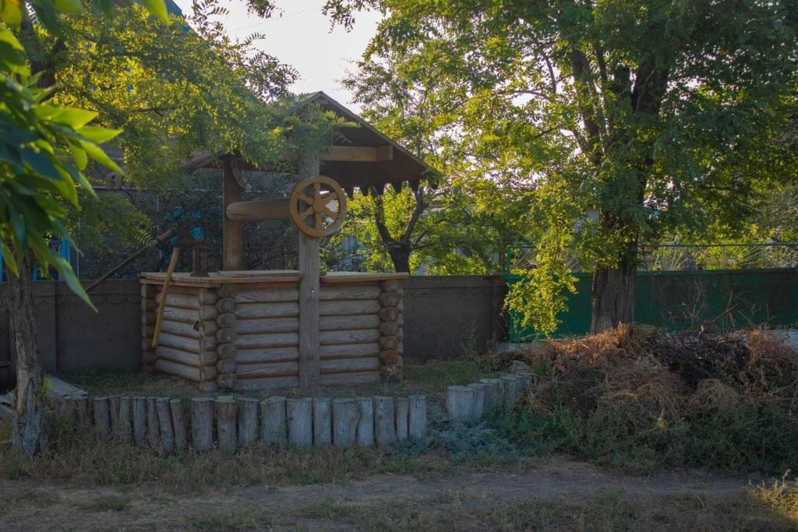
Основними елементами моніторингу будуть звіти про хід виконання Стратегії, які заслуховуватимуться щорічно на засіданні робочої групи. Річний звіт про виконання Стратегії заслуховуватиметься на сесії Теплицької територіальної громади.

Розділ 6.  6.1. | сценарії та ЕТАПИ РЕАЛІЗАЦІЇ СТРАТЕГІЇ  Можливі сценарії реалізації Стратегії
Досягнення поставлених цілей у вирішенні завдань пріоритетних напрямів розвитку Теплицької територіальної громади можливо різними шляхами їх реалізації.
Зараз Україна перебуває в умовах війни та агресії з боку РФ, це накладає жорсткі рамки на реалізацію стратегічних перспектив розвитку громади. В умовах війни, горизонт пізнання різко знижується, що робить невизначеними перспективи стратегічних ініціатив. Разом з тим, базові умови розвитку залишаються багато в чому колишніми, що дозволяє, ґрунтуючись на сценарних стратегічних перспективах, прорахувати можливі шляхи реалізації поставлених стратегічних цілей та завдань. Поєднання зовнішніх і внутрішніх факторів реалізації стратегії в накладенні на час її реалізації призводить до деревовидного характеру шляхів бачення досягнення стратегічної мети розвитку Теплицької територіальної громади до 2028 року.
У теорії стратегічного управління такий підхід прийнято називати сценарним. Традиційно, розробляючи сценарії, розглядають три головних сценарії розвитку:
а) песимістичний – діє більшість зовнішніх загроз, багато внутрішніх проблем, і ці загрози, протиріччя і катаклізми, можуть погіршити або зберегти ситуацію в майбутньому;
б) реалістичний – зовнішні можливості та загрози, які виникають, компенсуються новими структурними змінами, з’являються нові можливості зростання на основі знову використаних традиційних методик;
в) оптимістичний – планований ріст виконується по закладеній моделі на основі традиційних і новітніх методик.
У стратегії економічного та соціального розвитку Теплицької територіальної громади розглядаються три вищевикладених варіанти з певними корективами в оптимістичну сторону. Таке коригування закладається як в самій назві, так і в методах їх реалізації. Можливими сценаріями соціально-економічного розвитку Теплицької територіальної громади до 2028 року є (рис. 6.1):
Песимістичний (враховує наслідки війни) – підтримання існуючого становища в умовах війни та післявоєнне відновлення громади та її економіки.
Реалістичний(мобілізаційний)– мобілізація зовнішніх і внутрішніх джерел реалізації стратегії, державної підтримки повоєнного відновлення, можливе залучення іноземних та вітчизняних інвесторів, впровадження сучасних сільськогосподарських та виробничих технологій, нових інноваційних проектів розвитку.

Рис. 6.1. Можливі сценарії реалізації Стратегії Теплицької територіальної громади

Оптимістичний (висока ймовірність ефективності інвестиційних зусиль) – участь у грантовому та проектному фінансуванню розвитку території, використання державної підтримки повоєнного відновлення громади, активне залучення іноземних та вітчизняних інвесторів, впровадження сучасних сільськогосподарських та виробничих технологій, нових інноваційних проектів розвитку.
Інерційний сценарій розвитку Теплицької територіальної громади передбачає використання наявного потенціалу території з урахуванням відновлення розвитку громади та незначного зростання, що відповідає зростанню на 1-2% у рік (для ТГ – ВРП). Основою соціально-економічного розвитку громади будуть традиційні види економічної діяльності та підприємництва. Теплицька територіальна громада розвивається як територія, що характеризується переважно агропромислової економікою. Підприємства базових галузей в основному спрямовані на підтримку досягнутого рівня розвитку. Вони здійснюють заходи, які забезпечують підвищення якості послуг та продукції, що випускається, і зниження витрат на базі нових енерго- та ресурсозберігаючих та екологічно безпечних технологій. Органи місцевого самоврядування будуть використовувати чинні механізми планування та організації власної діяльності, реагуючи на поточні проблеми, які вирішуватимуться в короткостроковій перспективі бюджетного планування (1 рік), а також шляхом прийняття коротко- та середньострокових програм (1-5 років). Ефективною буде участь у національних проектах, обласних програмах та використання виділених на їх реалізацію фінансових ресурсів.
Особливість цього сценарію полягає в тому, що при значній частці малого бізнесу в економіці, його внесок у розвиток громади буде залишатися на колишньому рівні.
Реалістичний, мобілізаційний та інноваційний сценарій розвитку Теплицької територіальної громади - передбачає повну реалізацію проектів і програм Стратегії розвитку громади, політичну і соціальну стабільність, вдалий менеджмент, моніторинг, оновлення проєктів. Відповідно до цього сценарію більш активно включається у систему вітчизняних та регіональних товарних, інформаційних, фінансових та культурних обмінів як територія для розвитку відповідної агропромислової інфраструктури та розміщення нових інноваційних виробництв. Програми розвитку малого і середнього бізнесу мають стати каталізатором зміни співвідношення «аграрної продукції -переробки» на користь власного виробництва. Цей сценарій передбачає використання зростаючого потенціалу території, з урахуванням росту, який відповідає середньостатистичному зростанню ВВП країни в 3-4% на рік (для ТГ– ВРП).
Вказаний сценарій є базовим для реалізації цієї Стратегії.
Левова частина пріоритетів у «дереві цілей та пріоритетів» розвитку громади повинна не тільки покрити поточні соціальні потреби, але й забезпечити суттєве зростання добробуту жителів громади.
Оптимістичний сценарій з високою ймовірністю ефективності інвестиційних зусиль передбачає, що громада буде активно включатися в систему міжрегіонального та міжнародного розподілу праці з урахуванням заявлених власних пріоритетів та інтересів, буде відбуватися реалізація інноваційних проектів і програм, структурна перебудова економіки громади. Відбуватимуться глибокі реформи, внутрішні ресурси активізують зростання системи і сприяють «притягуванню» нових, більш значних ресурсів, здійсниться впровадження моделі «SMART-управління» громадою з додатковим «прискорювачем» інноваційного розвитку підприємств у форматі «INDUSTRY 4.0». Сутність інноваційного сценарію розвитку буде полягати:
‒ в економічній спеціалізації території (агропромислової, туристичної сервісної);
‒ в активному проникненні на вітчизняні, регіональні та європейські ринки.
Передбачається інтенсивний розвиток інноваційних видів економічної діяльності, комплексна модернізація основних фондів підприємств громади і поступовий перехід виробництва на новий технологічний рівень.
Такий сценарій передбачає використання різко зростаючого потенціалу території з урахуванням зростання, який відповідає середньостатистичному зростанню ВВП країни на 5-10% на рік (для ТГ- ВРП).
Цей сценарій є перспективним для реалізації цієї Стратегії.

6.2. Етапи реалізації Стратегії

Масштабність і складність цілей і завдань, які необхідно вирішити в процесі реалізації Стратегічних пріоритетів економічного та соціального розвитку Теплицької територіальної громади до 2028р., обумовлюють поетапне їх вирішення. Певні часові рамки на реалізацію стратегії розвитку формують і можливі сценарії майбутнього розвитку громади. Виходячи з цих основоположних умов для досягнення планованих завдань необхідно пройти такі етапи:

Рис. 6.2. Етапи реалізації Стратегії Теплицької територіальної громади

1 ЕТАП
Збалансована стабілізація економіки(етап відновлення для майбутнього розвитку громади)
«Відновимо та примножимо»
У рамках цього етапу створюються необхідні умови для відновлення та ефективного використання вже наявних конкурентних переваг і створення нових. На цьому етапі здійснюється накопичення ресурсів для майбутнього розвитку громади. Побудова такої системи неможлива без нашої перемоги у воїні, відновлення політичної, соціальної та економічної стабільності.
На першому етапі передбачається:
‒ провести аналіз негативних впливів бойових дій на економіку громади;
- розробити відокремлену програму відновлення Теплицької територіальної громади (в разі необхідності);
- визначити завдання консолідації громади та влади для реалізації Стратегії;
‒ визначити напрями відновлення громади, розробити заходи щодо їх розв’язання;
‒ удосконалити механізм стратегічного планування розвитку громади;
‒ розробити план післявоєнного відновлення громади;
‒ сформувати інвестиційний портфель розвитку громади, розробити презентаційні документи та медіа-матеріали інвестиційних проектів громади;
‒ брати активну участь у пошуку інвесторів, інвестиційних форумах, конференціях, семінарах;
‒ проводити моніторинг основних показників розвитку громади;
‒ формувати механізм залучення інвестицій у пріоритетні проекти;
‒ здійснювати постійний моніторинг проектів розвитку громади.
Тривалість етапу – 2024 р.

2 ЕТАП
Активне впровадження і реалізація проектів розвитку громади(динамічний підйом розвитку соціальної сфери та реального сектору економіки)
«Впроваджуємо новітнє»
Після економічної та соціальної стабілізації починається етап активної реалізації пріоритетних проектів розвитку громади. У цей період активно мобілізуються сформовані і накопичені ресурси. На цьому етапі приватні інвестиції та інвестиції з бюджету громади стають основою для якісної зміни вигляду громади і створення середовища з високою якістю життя.
На другому етапі передбачається:
‒ активне впровадження інвестиційних проектів в економіку громади;
‒ активне включення в районні, обласні та державні програми розвитку;
‒ спрямування інвестицій на розбудову соціально-економічної інфраструктури;
‒ формування нових фінансово-економічних основ розвитку матеріально-технічної бази громади;
‒ концентрація інвестиційних ресурсів на інвестуванні у розвиток транспорту та транспортної інфраструктури;
‒ впровадження сучасних технологій управління;
‒ залучення значного обсягу внутрішніх та зовнішніх інвестицій для концентрації на пріоритетних напрямках структурної модернізації економіки.
Тривалість етапу - 2025-2026 рр.
3 ЕТАП
Інвестиційне зростання (мобілізаційний шлях розвитку)
Етап визначається переходом від мобілізаційного шляху розвитку до його інноваційного сценарію. Реалізація проєктів і мобілізація накопичених ресурсів дасть можливість перейти до впровадження нових конкурентних технологій в економіці та соціальній сфері громади. Використання інновацій допоможе громаді стати конкурентоспроможною громадою Півдня України.
На другому етапі передбачається:
‒ участь у грантах фінансування економіки, програмах державної підтримки повоєнного відновлення громад;
‒ залучення іноземних та вітчизняних інвесторів, впровадження сучасних аграрних та виробничих технологій, нових інноваційних проектів розвитку громади;
- інтенсивний розвиток інноваційних видів економічної діяльності, комплексна модернізація основних засобів інноваційно-орієнтованих підприємств і поступовий перехід виробництва на новий технологічний рівень;
‒ розвиток партнерства бізнесу з науковими установами регіону, поліпшення стратегічного планування комунального господарства та соціальної інфраструктури громади, впровадження високих технологій;
‒ створення аграрного та інноваційних кластерів;
‒ створення нових робочих місць, в основному для інноваційно-орієнтованої молоді, досягнення ефективного використання інтелектуального потенціалу і нейтралізації дії чинників, що викликають еміграцію молоді;
‒ підвищення рівня оплати праці, поліпшення основних параметрів якості життя за рахунок розвитку систем охорони здоров'я, освіти, культури, поліпшення екології громади.
Тривалість етапу - 2027-2028 рр. і надалі.
У відповідності з цими етапами реалізується послідовне досягнення поставлених цілей пріоритетних напрямків і запланованих рівнів індикативних показників.

Розділ 7. | ІНДИКАТОРИ ЕКОНОМІЧНОГО ТА СОЦІАЛЬНОГО РОЗВИТКУ ГРОМАДИ

У відповідності з етапами та сценаріями реалізації Стратегії виконується послідовне досягнення поставлених цілей пріоритетних напрямків і запланованих рівнів індикативних показників. Цільовими індикаторами Стратегії економічного та соціального розвитку Теплицької територіальної громади визначені певні показники, що характеризують стан ключових сфер життєдіяльності громади відповідно до пріоритетів її розвитку (табл. 7.1).
Таблиця 7.1
Цільові індикатори Стратегії економічного та соціального розвитку Теплицької територіальної громади
Показник | Одиниця виміру | Значення показника у 2022 році | Середньорічний темп приросту (%) | Прогнозне значення показника  у 2028 році
1 | 2 | 3 | 4 | 5
Обсяг надходжень до бюджету ТГ
Доходи бюджету | тис. грн. | 69 359,848 | 1,08 | 73105,280
Податок на доходи фізичних осіб | тис. грн. | 10 774,037 | 1,10 | 11366,609
Створення ефективного економічного простору
Кількість юридичних осіб | одиниць | 43 | 1 | 48
Кількість фізичних осіб підприємців | одиниць | 264 | 3 | 280
Створення нових підприємств з переробки сільськогосподарської продукції | одиниць | - | - | 2
Створення сільськогосподарських кооперативів | одиниць | - | - | 2

продовження табл. 7.1
Показник | Одиниця виміру | Значення показника у 2022 році | Середньорічний темп приросту (%) | Прогнозне значення показника  у 2028 році
1 | 2 | 3 | 4 | 5
Соціально – гуманітарний розвиток та створення комфортних умов для життя
Будівництво міні стадіонів зі штучним покриттям | одиниць | - | - | 2
Будівництво локальних станцій очистки питної води (бювети) | одиниць | - | - | 5
Реконструкція та будівництво систем водопостачання із застосуванням новітніх технологій і обладнання | км | 2 | 100 | 10
Залучення інвестицій
Капітальні інвестиції | млн. грн | - | - | 50,0
Загальні обсяги прямих іноземних інвестицій | млн. дол.  США | - | - | 30,0
Усунення збитків від ведення воєнних дій | млн. грн | - | - | 5,0
Створення нових робочих міст | кількість | - | 5 | 25
Розвиток інфраструктури
Зниження витрат громади на використання енергоресурсів | % | 2,0 | 0,4 | 4,0
Питома вага коштів місцевого бюджету, спрямована на благоустрій в житлово-комунальному господарстві | % | 5,2 | 0,5 | 7,7
Видатки на загальну середню освіту на 1-го учня | грн. | 48 665 | 1,5 | 52315
Завантаженість дошкільних навчальних закладів | дітей на 100 місць | 60 | 3 | 75
Кількість одержувачів соціальних послуг за рахунок бюджету громади | сімей | 76 | 2 | 86
Охоплення населення телекомунікаційними послугами | % | 56 | 5 | 81

продовження табл. 7.1
Показник | Одиниця виміру | Значення показника у 2022 році | Середньорічний темп приросту (%) | Прогнозне значення показника  у 2028 році
1 | 2 | 3 | 4 | 5
Розвиток туризму
- Формування мапи туристичних об’єктів. | - | - | - | 1
Проведення фестивальних подій в населених пунктах громади | кількість | - | - | 4
Створення зелених сільських туристичних маршрутів | кількість | - | - | 2

Початкове значення кожного індикатора зазначено на 2022 рік. Індикатори згруповані за пріоритетними напрямами розвитку громади. В основі більшості наведених індикаторів лежать методики розрахунків державних органів статистики, частина індикаторів складалась за рекомендаціями фахівців цільових робочих груп. Поетапні порогові значення індикаторів у 2028 році були визначені на основі вивчення динаміки відповідних показників експертів.

ДОДАТКИ

Додаток А
Проекти громади
1. Назва проекту | Нове будівництво сільського спортзалу за адресою: Одеська область, Болградський район, с. Теплиця, вулиця Центральна, 151А. Коригування.
2. Територія, на яку реалізація проекту матиме вплив | Теплицька територіальна громада
3. Опис проблеми, на вирішення якої спрямована реалізація проекту | Створення належних умов для розвитку спорту, створення спортивних секцій, проведення спортивних змагань
4. Очікувані кількісні результати від реалізації проекту | Залучення до занять спортом усій молоді громади
5. Очікувані якісні результати від реалізації проекту | Створення умов для здорового способу життя
6. Основні заходи, які передбачає проект | Будівництво нового спортзалу та облаштування його спортивним обладнанням
7. Очікуваній обсяг фінансування, тис. грн. : | 2025  29318,967 | 2026  7330,669 | 2027  - | Усього  36649,636 тис. грн..
- державний бюджет | - | - | - | -
- державний фонд регіонального розвитку | - | - | - | -
- інші джерела (кошті інвестора) | - | - | - | -
- місцевий бюджет | 5863,200 | 1466,727 | - | 7329,927
- обласний бюджет | 23455,767 | 5863,942 | - | 29319,709
8. Термін реалізації проекту | 2025 -2026 р.р.
9. Інша інформація | Експертний звіт(позитивний) від 18.10.2021 року №ЕК-4412/10-21, м. Одеса

1. Назва проекту | Поточний ремонт покриття автодороги загального користування місцевого значення О162337 на ділянці Мирнопілля – Арциз протяжністю 10 км.
2. Територія, на яку реалізація проекту матиме вплив | Болградський район ,Теплицька територіальна громада
3. Опис проблеми, на вирішення якої спрямована реалізація проекту | Створення належного. безпечного сполучення між населеними пунктами
4. Очікувані кількісні результати від реалізації проекту | Значне поліпшення умов пересування автодорогою мешканців Теплицької громади та мешканців прилеглих сіл
5. Очікувані якісні результати від реалізації проекту | Покращення інфраструктури сіла, поліпшення умов для розвитку підприємництва, безпечність дорожнього руху
6. Основні заходи, які передбачає проект | Поточний ремонт покриття автодороги О162337 на ділянці Мирнопілля – Арциз протяжністю 10 км
7. Очікуваній обсяг фінансування : | 2024  60000,000 тис. грн. | 2025  - | 2026  - | Усього  60000,000 тис. грн.
- державний бюджет | - | - | - | -
- державний фонд регіонального розвитку | 42000,000 тис. грн. | - | - | 42000,000 тис. грн.
- інші джерела (кошті інвестора) | - | - | - | -
- місцевий бюджет | 6000,000 тис. грн. | - | - | 6000,000 тис. грн.
- обласний бюджет | 12000,000 тис. грн. | - | - | 12000,000 тис. грн..
8. Термін реалізації проекту | 2024 р.
9. Інша інформація | Проект поточного ремонту розглядався в 2021 році та має стратегічне значення для розвитку громади

1. Назва проекту | Поточний ремонт покриття автодороги загального користування місцевого значення С160201 Веселий Кут /Т-16-27/ – Садове (О160704) протяжністю 7,60 км.
2. Територія, на яку реалізація проекту матиме вплив | Болградський район ,Теплицька територіальна громада
3. Опис проблеми, на вирішення якої спрямована реалізація проекту | Створення належного. безпечного сполучення між населеними пунктами Теплиця - Веселий Кут - Садове
4. Очікувані кількісні результати від реалізації проекту | Значне поліпшення умов пересування мешканців Теплицької громади та прилеглих сіл
5. Очікувані якісні результати від реалізації проекту | Покращення інфраструктури сіл, поліпшення умов для розвитку підприємництва, безпечність дорожнього руху
6. Основні заходи, які передбачає проект | Поточний ремонт покриття автодороги С160201 Веселий Кут /Т-16-27/ – Садове (О160704) протяжністю 7,60 км
7. Очікуваній обсяг фінансування : | 2024  - | 2025  45600,000 тис. грн. | 2026  - | Усього  45600,000 тис. грн.
- державний бюджет | - | - | - | -
- державний фонд регіонального розвитку | - | 31000,000 тис. грн. | - | 31000,000 тис. грн.
- інші джерела (кошті інвестора) | - | - | - | -
- місцевий бюджет | - | 4600,000 тис. грн. | - | 4600,000 тис. грн.
- обласний бюджет | - | 10000,000 тис. грн.. | - | 10000,000 тис. грн..
8. Термін реалізації проекту | 2025 р.
9. Інша інформація | Проект має стратегічне значення для розвитку громади

1. Назва проекту | Поточний ремонт покриття автодороги загального користування місцевого значення С160209 Роща - Веселий Кут /Т-16-27/ протяжністю 9,50 км.
2. Територія, на яку реалізація проекту матиме вплив | Болградський район, Теплицька територіальна громада
3. Опис проблеми, на вирішення якої спрямована реалізація проекту | Створення належного. безпечного сполучення між населеними пунктами Теплиця - Веселий Кут - Роща
4. Очікувані кількісні результати від реалізації проекту | Значне поліпшення умов пересування мешканців Теплицької громади та прилеглих сіл
5. Очікувані якісні результати від реалізації проекту | Реалізація цього проекту стане початком відродження та розквіту села Роща, значно поліпшіть безпечність дорожнього руху
6. Основні заходи, які передбачає проект | Поточний ремонт покриття автодороги С160209 Роща - Веселий Кут /Т-16-27/ протяжністю 9,50 км
7. Очікуваній обсяг фінансування : | 2024  - | 2025  - | 2026  40000,000 тис. грн. | Усього  40000,000 тис. грн.
- державний бюджет | - | - | - | -
- державний фонд регіонального розвитку | - | - | 28000,000 тис. грн. | 28000,000 тис. грн.
- інші джерела (кошті інвестора) | - | - | - | -
- місцевий бюджет | - | - | 4000,000 тис. грн. | 4000,000 тис. грн.
- обласний бюджет | - | - | 8000,000 тис. грн.. | 8000,000 тис. грн..
8. Термін реалізації проекту | 2026 р.
9. Інша інформація | Проект має стратегічне значення для розвитку громади

1. Назва проекту | Будівництво загальноосвітньої школи на 198 учнів в селі Садове Болградського району Одеської області
2. Територія, на яку реалізація проекту матиме вплив | Болградський район
3. Опис проблеми, на вирішення якої спрямована реалізація проекту | Реалізація цього проекту стане початком відродження та розквіту села, забезпечення задоволення потреб населення у отриманні якісною освіти, яка б відповідала сучасним освітнім критеріям.
4. Очікувані кількісні результати від реалізації проекту | Будівля нової школи повинна бути розрахована не менш ніж на 198 учнівських місць, саме в цьому випадку учнів буде переведено на одну зміну, умови навчання будуть відповідати санітарно – гігієнічним та пожежним вимогам, вимогам діючого законодавства України щодо підвищення надання освітніх послуг в державі.
5. Очікувані якісні результати від реалізації проекту | Школа стане центром для творчого, спортивного розвитку широкої аудиторії дітей , а також – центром для отримання нових знань, реалізації реформи української освіти для вчителів та освітян с. Садове та сусідніх сіл.
6. Основні заходи, які передбачає проект | Будівництво загальноосвітньої школи на 198 учнів та облаштування прилеглої території
7. Очікуваній обсяг фінансування : | 2025  107905,841  тис. грн. | 2026  - | 2027  - | Усього  107905,841  тис. грн.
- державний бюджет | 107905,841  тис. грн. | - | - | 107905,841  тис. грн.
- державний фонд регіонального розвитку | - | - | - | -
- місцевий бюджет | - | - | - | -
- обласний бюджет | - | - | - | -
8. Термін реалізації проекту | 11.11.2021 – 31.12.2025 р.р.
9. Інша інформація | Проект було відібрано для участі у президентській програмі « Велике будівництво».  Експертний звіт від 05.09.2019 р. №ЕК-2295/08-19

1. Назва проекту | Капітальний ремонт спортивного залу в  с. Мирнопілля Болградського району Одеської області
2. Територія, на яку реалізація проекту матиме вплив | Теплицька територіальна громада
3. Опис проблеми, на вирішення якої спрямована реалізація проекту | Створення сприятливих умов для занять спортом (особливо в зимовій період)
4. Очікувані кількісні результати від реалізації проекту | Залучення до занять спортом усій молоді громади
5. Очікувані якісні результати від реалізації проекту | Створення умов для здорового способу життя
6. Основні заходи, які передбачає проект | Капітальний ремонт спортивного залу
7. Очікуваній обсяг фінансування, тис. грн. : | 2025  1046,023 | 2026  184,593 | 2027  - | Усього  1230,616 тис. грн..
- державний бюджет | - | - | - | -
- державний фонд регіонального розвитку | 615,308 | - | - | 615,308
- інші джерела (кошті інвестора) | - | - | - | -
- місцевий бюджет | 430,715 | 184,593 | - | 615,308
- обласний бюджет | - | - | - | -
8. Термін реалізації проекту | 2025 – 2026 р.р.
9. Інша інформація | Експертний звіт (позитивний) від 26.04.2021 року №34137, м. Київ

1. Назва проекту | Роботи з ліквідації аварійного стану, капітальний ремонт в приміщенні правого крила Будинку культури Теплицької сільської ради Болградського району Одеської області за адресою : вул. Центральна, б. 154, с. Мирнопілля Болградського району Одеської області
2. Територія, на яку реалізація проекту матиме вплив | Теплицька територіальна громада
3. Опис проблеми, на вирішення якої спрямована реалізація проекту | Створення сприятливих умов для занять художньою самодіяльністю
4. Очікувані кількісні результати від реалізації проекту | Залучення мешканців громади до занять художньою самодіяльністю
5. Очікувані якісні результати від реалізації проекту | Створення творчих колективів, розвиток талановитих здібностей у молоді
6. Основні заходи, які передбачає проект | Капітальний ремонт в приміщенні правого крила Будинку культури
7. Очікуваній обсяг фінансування : | 2024  1499,965 тис. грн. | 2025  - | 2026  - | Усього  1499,965 тис. грн.
- державний бюджет | - | - | - | -
- державний фонд регіонального розвитку | - | - | - | -
- інші джерела (кошті інвестора) | - | - | - | -
- місцевий бюджет | 1499,965  тис. грн. | - | - | 1499,965  тис. грн.
- обласний бюджет | - | - | - | -
8. Термін реалізації проекту | 2024 рік
9. Інша інформація | Експертний звіт (позитивний) від 30.11.2023 року №0946/11/2023

1. Назва проекту | Роботи з ліквідації аварійного стану, капітальний ремонт покрівлі Будинку культури Теплицької сільської ради Болградського району Одеської області за адресою : вул. Центральна, б. 137, с. Теплиця Болградського району Одеської області
2. Територія, на яку реалізація проекту матиме вплив | Теплицька територіальна громада
3. Опис проблеми, на вирішення якої спрямована реалізація проекту | Створення сприятливих умов для занять художньою самодіяльністю, покращення умов сільської бібліотеки
4. Очікувані кількісні результати від реалізації проекту | Залучення мешканців громади до занять художньою самодіяльністю
5. Очікувані якісні результати від реалізації проекту | Створення творчих колективів, розвиток талановитих здібностей у молоді
6. Основні заходи, які передбачає проект | Капітальний ремонт покрівлі Будинку культури
7. Очікуваній обсяг фінансування : | 2024  2518,354 тис. грн. | 2025  - | 2026  - | Усього  2518,354 тис. грн.
- державний бюджет | - | - | - | -
- державний фонд регіонального розвитку | - | - | - | -
- інші джерела (кошті інвестора) | - | - | - | -
- місцевий бюджет | 2518,354 тис. грн. | - | - | 2518,354 тис. грн.
- обласний бюджет | - | - | - | -
8. Термін реалізації проекту | 2024 рік
9. Інша інформація | Експертний звіт (позитивний) від 30.11.2023 року №0946/11/2023

